REPUBLIKA HRVATSKA
MINISTARSTVO ZDRAVLJA
___________________________________________________________________________

NACRT PRIJEDLOGA ZAKONA O OGRANIČAVANJU UPORABE DUHANSKIH I SRODNIH PROIZVODA, S KONAČNIM PRIJEDLOGOM ZAKONA

_____________________________________________________________________
Zagreb, veljača 2016.
NACRT PRIJEDLOGA ZAKONA O OGRANIČAVANJU UPORABE DUHANSKIH I SRODNIH PROIZVODA, S KONAČNIM PRIJEDLOGOM ZAKONA

I. USTAVNA OSNOVA ZA DONOŠENJE ZAKONA
Ustavna osnova za donošenje Zakon o ograničavanju uporabe duhanskih i srodnih proizvoda, s konačnim prijedlogom zakona sadržana je u članku 2. stavku 4. podstavku 1., a u svezi s člankom 70. Ustava Republike Hrvatske („Narodne novine“, broj 85/2010 – pročišćeni tekst i 5/2014 – Odluka Ustavnog suda Republike Hrvatske).

II. OCJENA STANJA I OSNOVNA PITANJA KOJA SE UREĐUJU PREDLOŽENIM ZAKONOM TE POSLJEDICE KOJE ĆE DONOŠENJEM ZAKONA PROISTEĆI

Važeći Zakon o ograničavanju uporabe duhanskih proizvoda (Narodne novine, broj 125/2008, 55/2009, 119/2009 i 94/2013) stupio je na snagu 6. studenoga 2008. godine. Zakonom su u cilju zaštite zdravlja građana utvrđene mjere za smanjenje i ograničavanje uporabe duhanskih proizvoda, štetnih sastojaka cigarete i obvezne oznake na pakiranjima duhanskih proizvoda te preventivne mjere protiv pušenja.

Od posljedica pušenja u našoj zemlji svake godine umre više od 9000 ljudi (otprilike svaka peta smrt).

Prema istraživanju „Zlouporaba sredstava ovisnosti u općoj populaciji Republike Hrvatske“,
koje je proveo Institut društvenih znanosti Ivo Pilar 2011. godine, 39,7% muškaraca i 32,9%
žena u Hrvatskoj izjavljuje da trenutno puši. Godišnje se za bolesti povezane s pušenjem (za liječenje, lijekove, bolovanja i drugo) iz zdravstvenog budžeta izdvoji više od 1,5 milijardi kuna (Hrvatski zavod za zdravstveno osiguranje, 2013.)

Osim dobrog primjera okolini i značajne uštede u novcu, osoba koja prestane pušiti nakon jedne godine apstinencije može očekivati značajan pad rizika za razvoj infarkta srca, nakon dvije do pet godina izjednačavanje rizika moždanog udara s onim u nepušača, nakon pet godina prepolovljavanje rizika za razvoj karcinoma usta, ždrijela, jednjaka i mokraćnog mjehura, a nakon deset godina prepolovljavanje rizika za razvoj karcinoma pluća. Bivši pušači žive dulje od pušača, čiji je život u prosjeku za 10 godina kraći od osoba koje nisu pušile.

Od utjecaja reklama posebno treba zaštititi mlade koji u razdoblju odrastanja traže uzore, modele ponašanja te formiraju životne navike. Iako se ne reklamiraju izravno, suptilnim reklamama, povezujući cigarete ili pušenje s nekom vrstom ugode ili poželjne situacije, šalju se poruke kojima se nesvjesno potiče i ohrabruje pušenje. Ne smijemo zaboraviti da obrasci ponašanja i odabir životnog stila imaju utjecaj na trenutno zdravlje, ali i na zdravlje u budućnosti. Rano eksperimentiranje, vršnjački pritisak, nedovoljna društvena podrška i nejasni roditeljski stavovi pogoduju ranom usvajanju pušačkih navika. Prema podacima istraživanja o zdravstvenom ponašanju mladih iz 2010. godine (HBSC, 2011), u Hrvatskoj u dobi od 11 godina 22% dječaka te 10% djevojčica izjavljuje da je već probalo pušiti. Što osoba ranije započne pušiti, veći su izgledi za intenzivnije i dulje pušenje u odrasloj dobi. Ne započeti pušiti uvijek je najbolji izbor.

Danas je u potpunosti znanstveno dokumentirano da su pušenje, kao i ostali načini uporabe duhana vodeći preventabilni uzrok smrtnosti i prerane smrti. Prema Globalnom izvješću Svjetske zdravstvene organizacije iz 2014. godine (u daljnjem tekstu: SZO) o nezaraznim kroničnim bolestima, uporabi duhana pripisuje se preko 6 milijuna smrti u svijetu godišnje. Procjenjuje se da dodatnih 600 tisuća ljudi godišnje umire zbog tzv. pasivnog pušenja, od toga je 170 tisuća smrti djece. Prema Globalnom izvještaju SZO u 2012. godini o mortalitetu koji se pripisuje uporabi duhana, na globalnoj razini pušenje je uzrok 12% smrti u populaciji od 30 godina i starijoj (7% žena i 16% muškaraca). Ukoliko se ne poduzmu hitne i efektivne mjere, procjene govore da će pušenje usmrtiti preko milijardu ljudi u ovom stoljeću. Prema istom izvoru, u Hrvatskoj se pušenju pripisuje 9.264 smrti ili čak 18% od svih smrti u populaciji od 30 godina i starijoj. Kod muške populacije ta procjena za Hrvatsku iznosi čak 28%, što je više od prosjeka za Europu, koji iznosi 25%. U prvoj dobnoj skupini (od 30 do 44 godine), udio smrtnosti od duhana iznosi čak 21%, odnosno kod muške populacije čak 25%. Ti podaci za Hrvatsku ukazuju na rani početak pušenja i veliki udio pušača u mladoj generaciji. Kako bi strategija kontrole uporabe duhana bila učinkovita, brojni ključni elementi moraju zajednički funkcionirati kako bi bilo moguće ostvariti društvo u kojem se pušenje neće više smatrati normom ponašanja. Samo će denormalizacija pušenja kao aktivnosti promijeniti stavove, a time i ponašanje, što će rezultirati manjim brojem ljudi koji imaju naviku pušenja. Ovaj proces je već započeo, pri čemu mnogi pušači svjesno odlučuju da neće pušiti u određenim privatnim prostorijama ili pred djecom. Treba ići korak dalje na način da se duhan još više skloni od pogleda. Spriječiti ljude, u prvom redu djecu i mlade ljude, da počnu koristiti duhan zahtijeva koordiniranu aktivnost koja uključuje partnerski pristup države, nevladinih organizacija, lokalnih zajednica i poduzetnika. Navedeno zahtijeva niz mjera na sljedećim ključnim područjima:
- smanjiti utjecaj promidžbe duhana,
- podići svijest o učincima duhanskog dima na zdravlje pušača i nepušača – javnim informiranjem i edukacijom i
- ograničiti dostupnost duhana djeci i mladima.

S obzirom na navedeno, na globalnoj razini i u pojedinim zemljama posljednjih godina intenzivirano je donošenje politike mjera kontrole i uporabe duhanskih proizvoda te su pooštrene restrikcije. Na temelju pregleda i osvrta na zakonska dostignuća i praksu Hrvatske u tom području, predlaže se donošenje novoga Zakona. Predloženim Zakonom dorađuju se odredbe u svrhu smanjenja pušenja kod postojećih pušača, zaštite zdravlja nepušača, a osobito u cilju smanjenja inicijacije kod mladih ili maloljetnih osoba.

Ocjena stanja i međunarodna iskustva
Globalni uspjeh na polju sprječavanja takozvanog pasivnog pušenja postignut je pri Svjetskoj zdravstvenoj organizaciji (u daljnjem tekstu: SZO) 2003. godine, usvajanjem Okvirne konvencije Svjetske zdravstvene organizacije o nadzoru nad duhanom („Narodne novine“, dodatak Međunarodni ugovori, broj 3/2008) koju je ratificirala i Republika Hrvatska. Konvencija obvezuje potpisnice na uvođenje cjenovnih mjera (porezi) te niz necjenovnih politika i mjera u svrhu zaštite javnog zdravlja od posljedica pušenja. To su mjere za zaštitu od pasivnog pušenja, reguliranje sadržaja duhanskih proizvoda, obveza deklariranja sadržaja proizvoda i dima, pakiranje i oznake na pakiranju, edukacija, zabrana reklamiranja i promocije, borba protiv nelegalne prodaje i prodaje maloljetnicima te drugo. Konvencijom se također obvezuje SZO i potpisnice da pojedine odredbe postupno i detaljnije razrađuju u vidu takozvanih Uputa, od kojih se neke odnose na materiju iz ovog zakonskog prijedloga. U Europskoj uniji (EU) je od 2001. godine na snazi Direktiva 2001/37/EZ Europskog parlamenta i Vijeća o usklađivanju zakona i drugih propisa država članica o proizvodnji, predstavljanju i prodaji duhanskih proizvoda (SL L 194, 18.7.2001.). Europska komisija je 3. travnja 2014. godine usvojila i objavila Prijedlog Direktive EP-a i Vijeća o približavanju zakona, uredbi i administrativnih odredbi država članica vezanih uz proizvodnju, predstavljanje i prodaju duhana i duhanskih proizvoda te prateći dokument Procjena učinka, SWD (2012) 452 final:
http://ec.europa.eu/health/tobacco/products/revision/index_en.htm.

Europska komisija je 3. travnja 2014. usvojila i objavila Direktivu 2014/40/EU Europskog parlamenta i Vijeća o usklađivanju zakona i drugih propisa država članica o proizvodnji, predstavljanju i prodaji duhanskih i srodnih proizvoda i o stavljanju izvan snage Direktive 2001/37/EZ (SL L 127/1, 29.04.2014.). Polazište ove Direktive je da u određenim područjima još uvijek postoje značajne razlike između zakona i drugih propisa država članica o proizvodnji, predstavljanju i prodaji duhanskih i srodnih proizvoda koje predstavljaju prepreke neometanom funkcioniranju unutarnjeg tržišta. S obzirom na znanstvena, tržišna i međunarodna kretanja, očekuje se porast ovih odstupanja. To se također odnosi na elektroničke cigarete i spremnike za ponovno punjenje elektroničkih cigareta („spremnici za ponovno punjenje”), biljne proizvode za pušenje, sastojke i emisije iz duhanskih proizvoda, određene aspekte označivanja i pakiranja i na prekograničnu prodaju duhanskih proizvoda na daljinu. Te se prepreke trebaju ukloniti i u tu svrhu potrebno je dalje ujednačiti pravila o proizvodnji, predstavljanju i prodaji duhana i srodnih proizvoda.

U skladu s člankom 114. stavkom 3. Ugovora o funkcioniranju Europske unije („UFEU”), visoku razinu zdravstvene zaštite trebalo bi uzeti kao osnovu za zakonodavne prijedloge te bi posebice trebalo uzeti u obzir svaki novi razvoj utemeljen na znanstvenim činjenicama. Duhanski proizvodi nisu uobičajena roba te bi s obzirom na posebno štetne posljedice duhana za zdravlje ljudi, zaštiti zdravlja trebalo dati veliku važnost, osobito kako bi se smanjio broj pušača među mladim osobama. Također, potrebno je uspostaviti niz novih definicija kako bi se osigurala jedinstvena primjena ove Direktive u državama članicama. Kada se različite obveze koje nameće ova Direktiva primjenjuju na različite kategorije proizvoda, a relevantni proizvod potpada u više od jedne od tih kategorija (npr. duhan za lule, duhan za motanje), trebalo bi primjenjivati strože obveze.

Zabranom duhanskih proizvoda sa svojstvenim aromama ne zabranjuje se izravno uporaba pojedinačnih aditiva, ali obvezuje se proizvođače na smanjenje količine aditiva ili kombinacije aditiva do razine kada uporaba aditiva ne rezultira svojstvenom aromom. Dopušta se uporaba aditiva potrebnih za proizvodnju duhanskih proizvoda, npr. šećera za nadoknađivanje količine šećera izgubljene tijekom postupka sušenja, sve dok navedeni aditivi ne rezultiraju svojstvenom aromom ili povećanjem stvaranja ovisnosti, toksičnosti ili CMR (kancerogeno. mutageno i reprotoksično) svojstava proizvoda. Pri odlučivanju u tom smislu trebalo bi pomagati neovisno europsko savjetodavno tijelo. Primjena ove Direktive ne bi smjela dovoditi do diskriminacije između različitih vrsta duhana niti bi se njome trebala spriječiti diferencijacija proizvoda.

Određeni aditivi upotrebljavaju se za stvaranje dojma da duhanski proizvodi pozitivno utječu na zdravlje, predstavljaju manju opasnost po zdravlje ili poboljšavaju fizičke i mentalne sposobnosti. Navedene aditive kao i aditive koji imaju CMR svojstva trebalo bi zabraniti kako bi se osigurala jedinstvena pravila diljem Unije i visoka razina zaštite zdravlja ljudi. Aditive koji pojačavaju svojstvo stvaranja ovisnosti ili toksičnost trebalo bi također zabraniti.

Za duhanske proizvode za pušenje, s iznimkom cigareta i duhana za samostalno motanje koje većinom konzumiraju stariji potrošači i manje populacijske skupine i duhana za vodene lule, trebalo bi i dalje biti moguće izuzeti od određenih zahtjeva o označivanju sve dok nema značajne promjene okolnosti u pogledu obujma prodaje ili obrazaca potrošnje u vezi s mladim osobama. Označavanje tih drugih duhanskih proizvoda treba poštovati pravila koja su za njih specifična. Trebalo bi osigurati vidljivost zdravstvenih upozorenja za bezdimne duhanske proizvode. Zdravstvena upozorenja stoga se moraju staviti na dvije glavne površine pakiranja bezdimnih duhanskih proizvoda. U vezi s duhanom za vodene lule, koji se često smatra manje štetnim od uobičajenih duhanskih proizvoda za pušenje, trebalo bi primjenjivati puni režim označavanja kako bi se izbjeglo dovođenje potrošača u zabludu.
Duhanski proizvodi ili njihovo pakiranje mogli bi zavarati potrošače, osobito mlađe osobe, kada ih navode na zaključke da su ti proizvodi manje štetni od drugih duhanskih proizvoda. Primjerice to je slučaj ako se koriste određene riječi ili obilježja kao što su riječi „nizak udio katrana”, „light”, „ultra-light”, „mild”, „prirodan”, „organski”, „bez aditiva”, „bez okusa” ili „slim” ili određeni nazivi, slike te figurativni i drugi znakovi. Drugi obmanjujući elementi uključuju, ali nisu ograničeni na umetke ili druge dodatne materijale kao što su samoljepljive oznake, naljepnice, dodaci, srećke ili omoti ili su povezani s oblikom samog pakiranja duhanskog proizvoda. Određena pakiranja i duhanski proizvodi mogu također zavarati potrošače predlaganjem pogodnosti u vezi s gubitkom mase, seksualnom privlačnošću, društvenim statusom, društvenim životom ili karakteristikama kao što su ženstvenost, muževnost ili elegancija. Isto tako, veličina i izgled cigareta mogli bi zavarati potrošače stvaranjem dojma da su manje štetne. Ni jedinična pakiranja duhanskih proizvoda ni njihovo vanjsko pakiranje ne smiju sadržavati tiskane kupone, ponude za popuste, upućivanje na besplatnu distribuciju, ponude dva za jedan ili druge slične ponude koje bi potrošačima mogle sugerirati ekonomske prednosti i poticati ih time da kupe navedene duhanske proizvode.
Kako bi se osigurala cjelovitost i vidljivost zdravstvenih upozorenja i maksimalno povećala njihova djelotvornost, potrebno je donijeti odredbe o dimenzijama zdravstvenih upozorenja kao i o određenim aspektima izgleda jediničnih pakiranja duhanskih proizvoda, uključujući njihov oblik i mehanizam za otvaranje. Kada se propisuje oblik kvadra, zaobljene ili ukošene rubove trebalo bi smatrati prihvatljivima, pod uvjetom da zdravstveno upozorenje obuhvaća površinu istovjetnu onoj na jediničnom pakiranju bez takvih rubova. Države članice primjenjuju različita pravila o minimalnom broju cigareta u paketu. Ta je pravila potrebno uskladiti kako bi se osiguralo slobodno kretanje dotičnih proizvoda.
Prekogranična prodaja duhanskih proizvoda na daljinu mogla bi olakšati pristup duhanskim proizvodima koji nisu u skladu s ovom zakonskim prijedlogom. Također je povećan rizik da bi mlade osobe dobile pristup duhanskim proizvodima. Posljedično, postoji rizik da će se zakonodavstvo o nadzoru duhana dovesti u pitanje. Stoga je ovim zakonskim prijedlogom zabranjena prekogranična prodaja duhana na daljinu.

Svi duhanskih proizvodi imaju potencijal da uzrokuju smrtnost, obolijevanje i invaliditet. S tim u skladu, njihovu proizvodnju, distribuciju i konzumaciju potrebno je urediti.

III. OCJENA SREDSTAVA POTREBNIH ZA PROVEDBU PREDLOŽENOG ZAKONA

Za provedbu navedenoga zakona nije potrebno osigurati dodatna financijska sredstva u državnom proračunu.

IV. PRIJEDLOG ZA DONOŠENJE ZAKONA S KONAČNIM PRIJEDLOGOM ZAKONA PO HITNOM POSTUPKU

Zbog potrebe usklađenja domaćeg zakonodavstva s propisima Europske unije na području zaštite zdravlja ljudi, sukladno članku 206. Poslovnika Hrvatskog sabora predlaže se donošenje Zakona o ograničavanju uporabe duhanskih i srodnih proizvoda, s konačnim prijedlogom Zakona po hitnom postupku.

ZAKON O OGRANIČAVANJU UPORABE DUHANSKIH I SRODNIH PROIZVODA
I. OPĆE ODREDBE
Članak 1.
(1) Ovim Zakonom utvrđuju se mjere za smanjenje i ograničavanje uporabe duhanskih i srodnih proizvoda, štetnih sastojaka duhanskih i srodnih proizvoda i obvezne oznaka na pakiranjima duhanskih i srodnih proizvoda, preventivne mjere protiv pušenja te nadzor nad provedbom ovoga Zakona, a u cilju zaštite zdravlja ljudi, posebno mladih ljudi te ispunjavanje obveza Europske unije prema Okvirnoj konvenciji Svjetske zdravstvene organizacije o nadzoru nad duhanom.

(2) Ovim Zakonom prenose se u pravni poredak Republike Hrvatske sljedeće direktive Europske unije:
– Direktiva 2014/40/EU Europskog parlamenta i Vijeća od 03. travnja 2014. o usklađivanju zakona i drugih propisa država članica o proizvodnji, predstavljanju i prodaji duhanskih i srodnih proizvoda i o stavljanju izvan snage Direktive 2001/37/EZ (SL L 127/1, 29.04.2014.) u daljnjem tekstu: Direktiva;
– Delegirana Direktiva Komisije 2014/109/EU оd 10. listopada 2014. o izmjeni Priloga II. Direktivi 2014/40/EU Europskog parlamenta i Vijeća uspostavljanjem zbirke slikovnih upozorenja za uporabu na duhanskim proizvodima;
– Provedbena odluka Komisije (EU) 2015/1842 оd 9. listopada 2015. o tehničkim specifikacijama za položaj, dizajn i oblik kombiniranih zdravstvenih upozorenja za duhanske proizvode za pušenje.

Članak 2.
Pojmovi
Pojedini izrazi u smislu ovoga Zakona imaju sljedeće značenje:
- „duhan” su listovi i drugi prirodni, prerađeni ili neprerađeni dijelovi biljke duhana, što uključuje ekspandirani i rekonstituirani duhan;
- „duhan za lulu” je duhan koji se može konzumirati putem postupka izgaranja i koji je namijenjen isključivo za korištenje u luli;
- „duhan za samostalno motanje” je duhan koji se može upotrebljavati za izradu cigareta koje izrađuju sami potrošači;
- „duhanski proizvodi” su proizvodi koji se mogu konzumirati, a koji se sastoje, čak i samo djelomično, od duhana koji jest ili nije genetički modificiran;
- „bezdimni duhanski proizvod” je duhanski proizvod čija potrošnja ne uključuje postupak izgaranja, uključujući duhan za žvakanje, duhan za šmrkanje i duhan za oralnu potrošnju;
- „duhan za žvakanje” je bezdimni duhanski proizvod posebno namijenjen za žvakanje;
- „duhan za šmrkanje” je bezdimni duhanski proizvod koji se može konzumirati putem nosa;
- „duhan za oralnu potrošnju” su svi duhanski proizvodi za oralnu potrošnju, osim onih namijenjenih za šmrkanje ili žvakanje, izrađeni u cijelosti ili djelomično od duhana, u obliku praha ili čestica ili u bilo kakvoj kombinaciji tih oblika, posebice oni u vrećicama ili poroznim vrećicama;
- „duhanski proizvodi za pušenje” su duhanski proizvodi, osim bezdimnog duhanskog proizvoda;
- „cigareta” je smotuljak duhana koji se može konzumirati putem postupka izgaranja i koji je definiran posebnim propisom kojim se uređuju trošarine;
- „cigara” je smotuljak duhana koji se može konzumirati putem postupka izgaranja i koji je definiran posebnim propisom kojim se uređuju trošarine;
- „cigarilos” je manja vrsta cigare koja je definirana posebnim propisom kojim se uređuju trošarine;
- „duhan za vodenu lulu” je duhanski proizvod koji se može konzumirati putem vodene lule i smatra se duhanskim proizvodom za pušenje. Ako se proizvod može upotrebljavati i putem vodenih lula i kao duhan za samostalno motanje, smatra se duhanom za samostalno motanje;
- „novi duhanski proizvod” je duhanski proizvod koji:
  - ne pripada ni jednoj od sljedećih kategorija: cigarete, duhan za samostalno motanje, duhan za lule, duhan za vodene lule, cigare, cigarilosi, duhan za žvakanje, duhan za šmrkanje ili duhan za oralnu potrošnju i
  - stavljen je na tržište nakon 19. svibnja 2014. godine;
- „biljni proizvod za pušenje” je proizvod na bazi biljaka, trava ili voća koji ne sadrži duhan, a može se konzumirati putem postupka izgaranja;
- „elektronička cigareta” je proizvod koji se može koristiti za konzumaciju pare koja sadrži nikotin putem usnika ili bilo kojeg sastavnog dijela toga proizvoda, uključujući uložak, tank i uređaj bez uloška ili tanka. Elektroničke cigarete mogu biti potrošne ili ponovo punjive putem spremnika za ponovno punjenje i tanka ili ponovno punjive pomoću uložaka za jednokratnu uporabu;
- „spremnik za ponovno punjenje” je posuda s tekućinom s nikotinom, a koja se može koristiti za ponovno punjenje elektroničke cigarete;
- „sastojak” je duhan, aditiv, kao i svaka tvar ili element prisutan u finaliziranom duhanskom ili srodnom proizvodu uključujući papir, filtar, tintu, kapsule i ljepila;
- „nikotin” su nikotinski alkaloidi;
- „katran” je suhi, bezvodni, beznikotinski kondenzat dima;
- „emisije” su tvari koje se otpuštaju prilikom namjenske uporabe duhanskog ili srodnog proizvoda, kao što su tvari iz dima ili tvari koje se otpuštaju u procesu uporabe bezdimnih duhanskih proizvoda;
- „maksimalna razina” ili „maksimalna razina emisije” je najveći sadržaj ili emisija tvari u duhanskom proizvodu, uključujući nulu, mjerena u miligramima;
- „aditiv” je tvar, osim duhana, koja je dodana duhanskom proizvodu, jediničnom pakiranju ili bilo kakvom vanjskom pakiranju;
- „aromatična tvar” je aditiv koji dodaje miris i/ili okus;
- „svojstvena aroma” je jasno zamjetljiv miris ili okus, osim duhanskog, koji je rezultat aditiva ili kombinacije aditiva, uključujući, ali ne i ograničavajući se, na aromu voća, začina, bilja, alkohola, slatkiša, mentola ili vanilije, koja je zamjetljiva prije ili tijekom konzumacije duhanskog proizvoda;
- „stvaranje ovisnosti” je farmakološki potencijal tvari da uzrokuje ovisnost, stanje koje utječe na sposobnost pojedinca da kontrolira svoje ponašanje, davanjem osjećaja nagrade ili olakšanja od apstinencijskih simptoma ili oboje;
- „toksičnost” je stupanj do kojeg tvar može uzrokovati štetne učinke u ljudskom organizmu, uključujući učinke koji nastupaju tijekom vremena, obično putem višekratne ili kontinuirane konzumacije ili izloženosti;
- „vanjsko pakiranje” je bilo koje pakiranje u kojem su duhanski ili srodni proizvodi stavljeni na tržište i koje obuhvaća jednu ili više zapakiranih jedinica; prozirni omoti ne smatraju se vanjskim pakiranjem;
- „značajna promjena okolnosti” je povećanje opsega prodaje prema kategoriji proizvoda za najmanje 10 % u najmanje pet država članica, na temelju podataka o prodaji poslanih u skladu s člankom 4. stavkom 9. ovoga Zakona ili povećanje razine raširenosti pušenja u skupini potrošača mlađih od 25 godina za najmanje pet postotnih bodova u najmanje pet država članica po predmetnoj kategoriji proizvoda na temelju Posebnog Eurobarometerova izvješća 385 iz svibnja 2012. godine ili jednakovrijedne studije o raširenosti pušenja; u svakom slučaju, smatra se da se značajna promjena okolnosti nije dogodila ako je obujam prodaje kategorije proizvoda na maloprodajnoj razini ne premašuje 2,5 % ukupne prodaje duhanskih proizvoda na razini Europske unije;
- „jedinično pakiranje” je najmanje samostalno pakiranje duhanskog ili srodnog proizvoda koje se stavlja na tržište;
- „vrećica” je jedinično pakiranje duhana za samostalno motanje bilo u obliku pravokutnog džepa s preklopom koji pokriva otvor ili u obliku samostojeće vrećice;
- „zdravstveno upozorenje” je upozorenje koje se tiče štetnih učinaka proizvoda za zdravlje ljudi ili drugih nepoželjnih posljedica njegove konzumacije, uključujući tekstualna upozorenja, kombinirana zdravstvena upozorenja, opća upozorenja i informativne poruke, kako je predviđeno u ovome Zakonu;
- „kombinirano zdravstveno upozorenje” je zdravstveno upozorenje koje se sastoji od kombinacije teksta upozorenja i fotografija ili ilustracija koje mu pripadaju, kako je predviđeno u ovome Zakonu;
- „prekogranična prodaja na daljinu” je prodaja potrošačima na daljinu kada se potrošač, u trenutku naručivanja proizvoda od maloprodajnog mjesta, nalazi u drugoj državi članici ili u trećoj zemlji u kojoj to maloprodajno mjesto ima sjedište; za maloprodajno mjesto smatra se da ima sjedište u državi članici:
  - u slučaju fizičke osobe: ako ima svoju poslovnu jedinicu u toj državi članici;
  - u drugim slučajevima: ako maloprodajno mjesto ima svoje statutarno sjedište, središnju upravu ili poslovnu jedinicu, uključujući podružnicu, agenciju ili bilo kakvu drugu uspostavu, u toj državi članici;
- „potrošač” je fizička osoba koja djeluje za osobne potrebe, a izvan njegove trgovačke, poslovne, obrtne ili stručne djelatnosti;
- „sustav za provjeru starosti” je računalni sustav koji elektronički nedvosmisleno potvrđuje dob potrošača;
- „proizvođač” je bilo koja fizička ili pravna osoba koja proizvodi proizvod ili ima dizajniran ili proizveden proizvod i trguje njime pod svojim imenom ili zaštitnim znakom;
- „promet duhanskim ili srodnim proizvodima“ je uvoz, izvoz i skladištenje radi prodaje i prodaja;
- „uvoz duhana ili srodnih proizvoda” je ulazak takvih proizvoda na teritorij Europske unije, osim ako za te proizvode, po njihovu ulasku u Europsku uniju, ne vrijedi carinski postupak ili dogovor o izuzeću, kao i njihovo oslobađanje od carinskog postupka ili dogovora o izuzeću;
- „uvoznik duhana ili srodnih proizvoda” je vlasnik ili osoba koja ima pravo raspolaganja duhanom ili srodnim proizvodima koji su uvezeni na teritorij Europske unije;
- „stavljanje na tržište” znači učiniti proizvode, bez obzira na mjesto proizvodnje, dostupnim potrošačima u Europskoj uniji besplatno ili uz plaćanje, uključujući prodaju na daljinu; u slučaju prekograničnih prodaja na daljinu, proizvod se smatra stavljenim na tržište u državi članici u kojoj se nalazi potrošač;
- „maloprodajno mjesto” je mjesto gdje se duhanski proizvodi stavljaju na tržište, uključujući i mjesto gdje ih na tržište stavlja fizička osoba;
- „oglašavanje i promidžba“ je svaki oblik komercijalne komunikacije, uključujući usluge informacijskog društva;
- „informacijsko društvo“ je društvo sukladno posebnim propisima kojima se reguliraju postupci službenog obavješćivanja u području tehničkih propisa te propisima o uslugama informacijskog društva;
- „sponzoriranje i promoviranje“ je svaki oblik doprinosa pravne ili fizičke osobe događaju, aktivnosti ili pojedincu s ciljem, učinkom ili mogućim učinkom izravne ili neizravne promidžbe duhanskih i srodnih proizvoda te pušenja ili uporabe duhana;
- „pušenje“ je uporaba duhanskih ili ostalih srodnih proizvoda na način da se udiše dim nastao njihovim izgaranjem;
- „štetne posljedice pušenja“ su znanstveno dokazane pojave oštećenja zdravlja i bolesti koje skraćuju život pušača i nepušača, ako borave u istom zatvorenom prostoru u kojem se puši;
- „preventivne mjere protiv pušenja“ su sustavne aktivnosti čiji je cilj poboljšanje zdravlja te produljenje i poboljšanje kvalitete života pučanstva;
- „javni prostor“ je zatvoreni prostor namijenjen skupnom boravku ljudi, a obuhvaća prostore u građevinama u kojima se obavljaju djelatnosti iz područja zdravstva, zaštite djece, socijalne skrbi, odgoja i obrazovanja, trgovine, športa i rekreacije, ugostiteljstva i turizma, kulture i umjetnosti, prometa, uključujući čekaonice, prostorije za sastanke, sve dvorane za okupljanje ljudi, gledališta, javna prometna sredstva, dizala, kabine žičare, javne zahode te otvorene prostore namijenjene održavanju kazališnih i kinopredstava, prostore dvorišta odgojno obrazovnih ustanova i druge prostore u kojima nepušači protiv svoje volje mogu biti izloženi duhanskom dimu;
- „prostor za pušenje“ je potpuno zatvoren prostor koji je fizički odvojen od drugih zatvorenih prostora;
- „razmjerna naknada“ je naknada koja odgovara stvarnom trošku pružanja usluge za koju se ista obračunava.
II. DUHANSKI I SRODNI PROIZVODI
Članak 3.
Najviše dopuštene razine emisija katrana, nikotina, ugljikova monoksida i drugih tvari
(1) Zabranjuje se proizvodnja i promet cigareta koje sadrže više od:
– 10 mg katrana po cigareti,
– 1 mg nikotina po cigareti,
– 10 mg ugljikovog monoksida po cigareti.
(2) Mjerenje katrana, nikotina i ugljikovog monoksida obavlja se na temelju ISO normi:
– za katran ISO 4387,
– za nikotin ISO 10315,
– za ugljikov monoksid ISO 8454.
(3) Točnost mjerenja za katran, nikotin i ugljikov monoksid određuje se sukladno ISO normi 8243.
(4) Maksimalna razina emisija iz cigareta, osim emisija iz stavka 1. ovoga članka, kao i emisija iz duhanskih proizvoda koji nisu cigarete, može se regulirati posebnim zakonom, a o čemu će se izvijestiti Komisija.
(5) Mjerenja razina tvari iz ovoga članka provjeravaju ovlašteni laboratoriji koji ne smiju biti u vlasništvu duhanske industrije, niti duhanska industrija njima smije izravno ili neizravno upravljati. Ministarstvo nadležno za zdravlje će proizvođačima i uvoznicima duhanskih proizvoda naplatiti razmjernu naknadu za provjeru mjerenja iz ovoga članka.
(6) Popis laboratorija iz stavka 5. ovoga članka, a koji se nalaze u Republici Hrvatskoj, ministarstvo nadležno za zdravlje dostavlja Komisiji. U popisu se navode i kriteriji korišteni za odobravanje i metode primijenjene za praćenje. Popis se ažurira prilikom svake promjene.
Članak 4.
Izvješćivanje o sastojcima i emisijama
(1) Prije stavljanja duhanskih proizvoda na tržište, proizvođači i uvoznici obvezni su ministarstvu nadležnom za zdravlje dostaviti sljedeće podatke prema robnoj marki i vrsti:
- popis svih sastojaka i njihovih količina korištenih u proizvodnji duhanskih proizvoda, u padajućem redoslijedu prema masi svakog sastojka sadržanog u duhanskim proizvodima;
- razine emisija i udjele iz članka 3. stavka 1. i članka 3. stavka 4. ovoga Zakona
- podatke o drugim emisijama i njihovim razinama, ako je moguće.
(2) Za proizvode koji su stavljeni na tržište do dana stupanja na snagu ovoga Zakona, podaci iz stavka 1. ovoga članka dostavljaju se najkasnije do 20. studenoga 2016. godine.
(3) Ako je sastav proizvoda izmijenjen na način koji utječe na podatke dostavljene sukladno ovome članku, proizvođači ili uvoznici obvezni su o tome obavijestiti ministarstvo nadležno za zdravlje u roku od 30 dana od dana izmjene sastava proizvoda.
(4) Popis sastojaka iz stavka 1. točke (a) ovoga članka mora biti popraćen izjavom u kojoj se navode razlozi zbog kojih su ti sastojci uključeni u te duhanske proizvode. U popisu se navodi status sastojaka, uključujući i podatak jesu li registrirani sukladno posebnom propisu kojim se uređuje provedba Uredbe (EZ) br. 1907/2006 Europskoga parlamenta i Vijeća o registraciji, evaluaciji, autorizaciji i ograničavanju kemikalija, kao i njihovu klasifikaciju prema Uredbi EZ broj 1272/2008 Europskog parlamenta u Vijeća.
(5) Popis iz stavka 1. točke (a) ovoga članka mora biti popraćen relevantnim toksikološkim podacima koji se tiču sastojaka u zapaljenom ili nezapaljenom obliku, ovisno o okolnostima konkretnog slučaja, posebno u odnosu na njihove učinke na zdravlje potrošača i bilo kakav učinak koji stvara ovisnost.
(6) Za cigarete i duhan za samostalno motanje, proizvođač ili uvoznik predaje tehnički dokument koji određuje opći opis korištenih aditiva i njihovih obilježja.
(7) Osim za katran, nikotin i ugljikov monoksid te za emisije iz članka 3. stavka 4. ovoga Zakona, proizvođači i uvoznici obvezni su navesti i metode korištene za mjerenje emisija.
(8) Ministarstvo nadležno za zdravlje objaviti će na svojoj internetskoj stranici podatke pribavljene u skladu sa stavkom 1. ovoga članka i člankom 5. ovoga Zakona, vodeći računa i uvažavajući zaštitu podataka koje su proizvođači i uvoznici prilikom dostave tih podataka označili kao trgovačku tajnu.
(9) Proizvođači i uvoznici obvezni su ministarstvu nadležnom za zdravlje dostaviti dostupne unutarnje i vanjske studije o istraživanju tržišta i sklonostima različitih skupina potrošača, uključujući mlade osobe i pušače, u vezi sa sastojcima i emisijama, kao i radne sažetke svakog istraživanja tržišta kojeg provode prilikom stavljanja novog proizvoda na tržište, kao i izvještaj o opsegu njihove prodaje po robnoj marki i vrsti, navedeno u komadima cigareta, cigarilosa ili cigara ili u kilogramima za svaku godinu počevši od 1. siječnja 2015.
(10) Svi podaci i informacije iz ovoga članka i članka 5. ovoga Zakona, dostavljaju se u elektroničkom obliku. Podaci se pohranjuju u elektroničkom obliku i moraju biti dostupni Komisiji i drugim državama članicama, uvažavajući zaštitu podataka i vodeći računa da se trgovačke tajne i drugi povjerljivi podaci tretiraju povjerljivo. Pravilnik o obliku i dostupnosti podataka i informacija iz ovoga stavka propisat će ministar nadležan za zdravlje u roku i na način određen Direktivom.
(11) Ministarstvo nadležno za zdravlje će proizvođačima i uvoznicima duhanskih proizvoda naplatiti razmjernu naknadu za primitak, pohranu, rukovanje, analizu i objavu podataka dostavljenih na temelju ovoga članka. Visinu naknade utvrdit će odlukom ministar nadležan za zdravlje u roku od 12 mjeseci od dana stupanja na snagu ovoga Zakona.

Članak 5.
Prioritetni popis aditiva i pooštrene obveze izvješćivanja
(1) Na aditive sadržane u cigaretama i u duhanu za samostalno motanje, a koji su uključeni na prioritetni popis, pored obveza izvješćivanja utvrđenih u članku 4. ovoga Zakona, primjenjuju se pooštrene obveze izvješćivanja propisane ovim člankom. Prioritetni popis aditiva utvrđuje i potom ažurira Komisija.
(2) Proizvođači i uvoznici cigareta i duhana za samostalno motanje koji sadrže aditiv koji je uključen na prioritetni popis iz stavka 1. ovoga članka, obvezni su provesti opsežne studije u kojima se svaki aditiv ispituje s obzirom na sljedeće:
- doprinosi li toksičnosti ili svojstvu stvaranja ovisnosti proizvoda koji se ispituje te ima li to učinak na povećanje toksičnosti ili svojstva stvaranja ovisnosti u bilo kojem proizvodu koji se ispituje u znatnoj ili mjerljivoj količini;
- rezultira li svojstvenom aromom;
- olakšava li udisanje ili unos nikotina; i
- vodi li stvaranju tvari koje imaju karcinogena, mutagena i reprotoksična ( u daljnjem tekstu: CMR) svojstva, njihove količine i ima li navedeno takav učinak da povećava CMR svojstva u bilo kojem dotičnom proizvodu u znatnoj ili mjerljivoj količini.
(3) Studije iz stavka 2. ovoga članka uzimaju u obzir namjeravanu upotrebu proizvoda i ispituju osobito emisije koje nastaju procesom sagorijevanja u koji je uključen taj aditiv. Studijama se također ispituje interakcija tog aditiva s drugim sastojcima sadržanima u tim proizvodima. Proizvođači ili uvoznici koji koriste isti aditiv u svojim duhanskim proizvodima mogu provesti zajedničku studiju ako koriste navedeni aditiv u usporedivom sastavu proizvoda.
(4) Proizvođači ili uvoznici obvezni su sastavljati izvješća o ishodima studija iz stavka 2. ovoga članka. Izvješća uključuju radne sažetke, kao i opsežan pregled u kojem se prikuplja dostupna znanstvena literatura o ispitivanom aditivu, u kojem se sažimaju interni podaci o učincima ispitivanog aditiva. Proizvođači i uvoznici obvezni su podnijeti izvješća Komisiji i ministarstvu nadležnom za zdravlje najkasnije u roku od 18 mjeseci od uvrštavanja aditiva na prioritetni popis iz stavka 1. ovoga članka. Komisija i ministarstvo nadležno za zdravlje mogu zatražiti dodatne informacije o aditivu od proizvođača ili uvoznika. Ove dodatne informacije čine dio izvješća.
(5) Komisija i ministarstvo nadležno za zdravlje imaju pravo zatražiti da izvješća iz stavka 4. ovoga članka pregleda neovisno znanstveno tijelo, posebno u pogledu njihove opsežnosti, metodologije i zaključaka.
(6) Komisija i ministarstvo nadležno za zdravlje mogu proizvođačima i uvoznicima duhanskih proizvoda naplatiti razmjerne naknade za preglede iz stavka 5. ovoga članka.
(7) Mala i srednja trgovačka društva, definirana Preporukom Komisije 2003/361/EZ, izuzimaju se od obveza koje proizlaze iz ovoga članka, ako je izvješće o aditivu iz stavka 1. ovoga članka pripremio drugi proizvođač ili uvoznik.

Članak 6.
Sastojci
(1) Zabranjeno je stavljanje na tržište duhanskih proizvoda u koji su dodane svojstvene arome. Od zabrane je izuzeta uporaba aditiva koji su ključni za proizvodnju duhanskih proizvoda, primjerice šećera radi nadomjeska šećera koji se gubi tijekom postupka sušenja, pod uvjetom da ti aditivi ne rezultiraju proizvodom svojstvene arome i ne povećavaju na znatan ili mjerljiv način stvaranje ovisnosti, toksičnost ili CMR svojstva proizvoda. Mjere za sprečavanje stavljanja na tržište duhanskih proizvoda sa svojstvenom aromom propisat će pravilnikom ministar nadležan za zdravlje, u roku od 6 mjeseci od dana donošenja odgovarajućeg akta od strane Komisije ili u drugom roku određenom tim aktom, osim ako tim aktom nije određena direktna primjena u nacionalno zakonodavstvo.
(2) Prije donošenja mjera iz stavka 1. ovoga članka, ministar nadležan za zdravlje ima pravo od Komisije zatražiti da utvrdi pripada li pojedini duhanski proizvod u područje primjene stavka 1. ovoga članka ili se savjetovati s neovisnim savjetodavnim tijelom uspostavljenim na razini Europske unije.
(3) Zabranjuju se stavljanje na tržište duhanskih proizvoda koji sadrže sljedeće aditive:
- vitamine i druge aditive koji stvaraju dojam da duhanski proizvod koristi zdravlju ili je manje opasan za zdravlje;
- kofein i taurin i druge aditive i stimulanse koji se povezuju s energijom i vitalnošću;
- aditive koji imaju svojstva bojanja emisija;
- kod duhanskih proizvoda za pušenje, aditive koji olakšavaju udisanje ili unos nikotina;
- aditive koji imaju CMR svojstva u nezapaljenom stanju.
(4) Zabranjuju se stavljanje na tržište duhanskih proizvoda koji sadrže aromatične tvari u bilo kojem od svojih sastavnih dijelova kao što su filtri, papiri, pakiranja, kapsule ili bilo kakva tehnička obilježja koja omogućuju izmjenu mirisa ili okusa duhanskog proizvoda ili jačine njihova dima. Filtri, papiri i kapsule ne smiju sadržavati duhan niti nikotin.
(5) Ukoliko je to utemeljeno na znanstvenim dokazima, zabranjuje se stavljanje na tržište duhanskih proizvoda koji sadrže aditive u količinama koje u fazi konzumacije povećavaju toksični učinak ili stvaranje ovisnosti o duhanskom proizvodu ili CMR svojstva duhanskog proizvoda u znatnoj ili mjerljivoj količini. O mjerama za sprečavanje stavljanja na tržište duhanskih proizvoda koji sadrže aditive nabrojene u ovome stavku, ministarstvo nadležno za zdravlje izvijestit će Komisiju.
(6) Ministarstvo nadležno za zdravlje može zatražiti od Komisije da utvrdi pripada li duhanski proizvod u područje primjene stavka 5. ovoga članka.
(7) Duhanski proizvodi, osim cigareta i duhana za samostalno motanje, izuzimaju se iz zabrana utvrđenih u stavcima 1. i 4. ovoga članka.
(8) Ministarstvo nadležno za zdravlje može proizvođačima i uvoznicima duhanskih proizvoda naplatiti razmjernu naknadu za utvrđivanje ima li proizvod svojstvenu aromu, jesu li korišteni zabranjeni aditivi i arome i sadrži li duhanski proizvod aditive u količinama koje u znatnoj i mjerljivoj količini povećavaju toksični učinak i stvaranje ovisnosti o duhanskom proizvodu ili CMR svojstava duhanskog proizvoda.
(9) Na duhanske proizvode sa svojstvenom aromom, čiji opseg prodaje na području cijele Europske unije predstavlja 3% ili više u pojedinoj proizvodnoj kategoriji, odredbe ovog članka primjenjuju se od 20. svibnja 2020. godine.

Članak 7.
Označavanje i pakiranje
(1) Svako jedinično pakiranje duhanskog proizvoda i sva vanjska pakiranja moraju sadržavati zdravstvena upozorenja propisana člancima 7., 8., 9., 10. i 11. ovoga Zakona na hrvatskom jeziku i latiničnom pismu.
(2) Zdravstvena upozorenja moraju pokrivati cijelu površinu jediničnog ili vanjskog pakiranja koja je za njih namijenjena i ne smiju se ni na koji način komentirati, parafrazirati niti se na njih smije ni na koji način referirati.
(3) Zdravstvena upozorenja na jediničnim i svim vanjskim pakiranjima proizvoda moraju biti otisnuta tako da ih nije moguće ukloniti, da budu neizbrisiva i u cijelosti vidljiva te da ne budu u potpunosti ili djelomično skrivena ili prekinuta duhanskim markicama, oznakama cijene, sigurnosnim obilježjima, ovicima, košuljicama, kutijama ili drugim elementima. Na jediničnim pakiranjima duhanskih proizvoda, osim cigareta i duhana za samostalno motanje u vrećicama, zdravstvena upozorenja mogu se pričvrstiti naljepnicama, pod uvjetom da su takve naljepnice neuklonjive. Zdravstvena upozorenja moraju ostati netaknuta otvaranjem jediničnog pakiranja, osim na pakiranjima s preklopnim poklopcem, gdje se zdravstvena upozorenja mogu prekinuti otvaranjem, ali samo na način koji osigurava grafičku cjelovitost i vidljivost teksta, fotografija i podataka o prestanku pušenja.
(4) Zdravstvena upozorenja ni na koji način ne smiju zakloniti ni prekinuti duhanske markice, oznake cijene, oznake za praćenje ili sigurnosna obilježja na jediničnim pakiranjima.
(5) Dimenzije zdravstvenih upozorenja propisanih člancima 8., 9., 10. i 11. ovoga Zakona izračunavaju se s obzirom na površinu kada je pakiranje zatvoreno.
(6) Zdravstvena upozorenja uokvirena su crnim rubom širine 1 mm unutar površine koja je rezervirana za ta upozorenja, osim za zdravstvena upozorenja iz članka 10. ovoga Zakona.
Članak 8.
Opća upozorenja i informativne poruke na duhanskim proizvodima za pušenje
(1) Svako jedinično pakiranje i sva vanjska pakiranja duhanskih proizvoda za pušenje moraju sadržavati opće upozorenje: „Pušenje ubija”.
(2) Svako jedinično pakiranje i sva vanjska pakiranja duhanskih proizvoda za pušenje moraju sadržavati sljedeću informativnu poruku:
„Duhanski dim sadrži više od 70 tvari koje uzrokuju rak”.
(3) Na pakiranjima cigareta i duhana za samostalno motanje u pakiranjima u obliku kvadra, opće upozorenje nalazi se na donjem dijelu jedne od bočnih površina jediničnih pakiranja. Informativna poruka nalazi se na donjem dijelu druge bočne površine. Ta upozorenja moraju biti široka najmanje 20 mm.
(4) Na pakiranjima u obliku kutije sa zglobnim poklopcem koji rezultira trganjem bočnih površina na dva dijela prilikom otvaranja kutije, opće upozorenje i informativna poruka u cijelosti se nalaze na većim dijelovima od tih razdijeljenih površina. Opće upozorenje također se pojavljuje na unutrašnjosti gornje površine koja je vidljiva nakon otvaranja pakiranja. Visina bočnih površina ovakvih pakiranja ne smije biti manja od 16 mm.
(5) Na duhanu za samostalno motanje koji se stavlja na tržište u vrećicama, opće upozorenje i informativna poruka nalaze se na površinama koje osiguravaju punu vidljivost tih zdravstvenih upozorenja.
(6) Na duhanu za samostalno motanje u cilindričnim pakiranjima, opće upozorenje nalazi se na vanjskoj površini poklopca, a informativna poruka na unutrašnjoj površini poklopca.
(7) Opće upozorenje i informativna poruka moraju zauzimati 50% površina na kojima su otisnuti.
(8) Opće upozorenje i informativna poruka iz stavaka 1. i 2. moraju biti:
- otisnuti crnim, podebljanim slovima fonta Helvetica na bijeloj pozadini
i
- u centru površine rezervirane za njih te na pakiranjima u obliku kvadra i svim vanjskim pakiranjima moraju biti paralelni s bočnim rubom jediničnog ili vanjskog pakiranja.
(9) Točan položaj općih upozorenja i informativnih poruka na duhanu za samostalno motanje koji se stavlja na tržište u vrećicama propisat će pravilnikom ministar nadležan za zdravlje najkasnije u roku od 12 mjeseci od dana donošenja odgovarajućeg akta od strane Komisije, ili u drugom roku, odnosno na drugi način, određenom tim aktom, osim ako tim aktom nije određena direktna primjena u nacionalno zakonodavstvo.
Članak 9.
Kombinirana zdravstvena upozorenja na duhanskim proizvodima za pušenje
(1) Svako jedinično pakiranje i sva vanjska pakiranja duhanskih proizvoda za pušenje moraju sadržavati kombinirana zdravstvena upozorenja.
(2) Kombinirana zdravstvena upozorenja moraju:
- sadržavati tekstualna upozorenja koja se nalaze u Prilogu I. ovoga Zakona koji čini njegov sastavni dio, kao i odgovarajuću fotografiju u boji specificiranu u galeriji slika koje se nalaze u Prilogu II. ovog Zakona i čini njegov sastavni dio;
- sadržavati tekst: „Za pomoć kod prestanka pušenja nazovite broj telefona 0800 7999“;
- pokrivati 65% i vanjske prednje i stražnje površine jediničnog pakiranja i svih vanjskih pakiranja. Cilindrična pakiranja moraju prikazivati kombinirana zdravstvena upozorenja, međusobno jednako udaljena i svako mora pokrivati 65% svoje polovice zakrivljene površine;
- prikazivati isto tekstualno upozorenje i fotografiju u boji na obje strane jediničnog pakiranja i svih vanjskih pakiranja;
- nalaziti se na gornjem rubu jediničnog pakiranja i svih vanjskih pakiranja te biti okrenuta u istom smjeru kao i svi drugi podaci koji se pojavljuju na toj površini pakiranja. Prijelazno izuzeće od te obveze o smještaju kombiniranih zdravstvenih upozorenja može se primjenjivati, kako slijedi:
  - ako je duhanska markica koja se upotrebljava u fiskalne svrhe i pričvršćena na gornjem rubu jediničnog pakiranja izrađenog od kartonskog materijala, kombinirana zdravstvena upozorenja koja se trebaju nalaziti na stražnjoj površini mogu biti smještena odmah ispod duhanske markice;
  - ako je jedinično pakiranje izrađeno od mekanog materijala, pravokutna površina visine do 13 mm između gornjeg ruba pakiranja i gornjeg kraja kombiniranih zdravstvenih upozorenja može biti rezervirana za duhanske markice koje se upotrebljavaju u fiskalne svrhe.
- Izuzeća iz točke e) ovoga stavka primjenjuju se u razdoblju od tri godine od 20. svibnja 2016. godine. Imena marki ili logotipi ne smiju se pozicionirati iznad zdravstvenog upozorenja;
g) biti reproducirana u skladu s oblikom, rasporedom, dizajnom i omjerima utvrđenim stavkom 2. podstavkom c) ovoga članka;
h) u slučaju jediničnih pakiranja cigareta, poštovati sljedeće dimenzije:
  - visina: ne manja od 44 mm;
  - širina: ne manja od 52 mm.
(3) Kombinirana zdravstvena upozorenja razvrstana su u tri seta kako je određeno u Prilogu II. ovoga Zakona. Svaki set koristi se u određenoj godini te se rotira na godišnjoj osnovi. Prva rotacija započinje u svibnju 2016. godine. Svako kombinirano zdravstveno upozorenje koje je dostupno za korištenje u određenoj godini mora biti prikazano, koliko je to moguće, jednaki broj puta na svakoj robnoj marki duhanskih proizvoda.
(4) Točan položaj kombiniranih zdravstvenih upozorenja propisan je u Prilogu II. ovoga Zakona i čini njegov sastavni dio.
(5) Odredbe ovoga članka primjenjuju se i na jedinična pakiranja zaobljenih ili ukošenih rubova.

Članak 10.

Označavanje duhanskih proizvoda za pušenje,
osim cigareta, duhana za samostalno motanje i duhana za vodenu lulu

(1) Duhanski proizvodi za pušenje, osim cigareta, duhana za samostalno motanje i duhana za vodenu lulu, izuzeti su iz obveze navođenja informativne poruke iz članka 8. stavka 2. ovoga Zakona i kombiniranih zdravstvenih upozorenja utvrđenih u članku 9. ovoga Zakona.
(2) Proizvodi iz stavka 1. ovoga članka, uz dodatak općeg upozorenja iz članka 8. stavka 1. ovoga Zakona, na svakom jediničnom pakiranju i svim vanjskim pakiranjima moraju imati jedno od tekstualnih upozorenja iz Priloga I. ovoga Zakona. Opće upozorenje iz članka 8. stavka 1. ovoga Zakona mora uključivati podatke o prestanku pušenja iz članka 9. stavka 2. točke (b) ovoga Zakona.
(3) Opće upozorenje mora se nalaziti na najvidljivijoj površini jediničnog pakiranja i svih vanjskih pakiranja.
(4) Svako tekstualno upozorenje mora biti prikazano, koliko je to moguće, jednaki broj puta na svakoj robnoj marki ovih proizvoda. Tekstualna upozorenja nalaze se na drugoj najvidljivijoj površini jediničnog pakiranja i svih vanjskih pakiranja.
(5) Za jedinična pakiranja sa zglobnim poklopcem, druga najvidljivija površina je ona koja postaje vidljiva kada se pakiranje otvori.
(6) Opće upozorenje iz stavka 1. i 2. ovoga članka mora zauzimati najmanje 30% relevantne površine jediničnog pakiranja i svih vanjskih pakiranja.
(7) Tekstualno upozorenje iz stavka 1. i 2. ovoga članka mora zauzimati najmanje 40% relevantne površine jediničnog pakiranja i svih vanjskih pakiranja.
(8) Ako se zdravstvena upozorenja iz stavka 1. i 2. ovoga članka moraju nalaziti na površini većoj od 150 cm², upozorenja moraju pokrivati površinu od najmanje 45 cm².
(9) Zdravstvena upozorenja iz stavka 1. ovog članka moraju udovoljavati zahtjevima navedenim u članku 8. ovoga Zakona. Tekst zdravstvenog upozorenja mora biti paralelan s glavnim tekstom na površini rezerviranoj za ta upozorenja.
(10) Zdravstvena upozorenja moraju biti okružena crnim rubom širine najmanje 3 mm, a najviše 4 mm. Taj rub nalazi se izvan površine rezervirane za zdravstvena upozorenja.

Članak 11.

Označavanje bezdimnih duhanskih proizvoda

(1) Svako jedinično pakiranje i sva vanjska pakiranja bezdimnih duhanskih proizvoda moraju sadržavati sljedeće zdravstveno upozorenje:

„Ovaj duhanski proizvod šteti Vašem zdravlju i stvara ovisnost.”
(2) Zdravstveno upozorenje iz stavka 1. ovoga članka mora biti usklađeno sa zahtjevima navedenima u članku 8. stavku 8. ovoga Zakona. Tekst upozorenja mora biti paralelan s glavnim tekstom na površini rezerviranoj za ta upozorenja.

(3) Zdravstveno upozorenje iz stavka 1. ovoga članka mora:

(a) se nalaziti na dvjema najvećim površinama jediničnog pakiranja i svih vanjskih pakiranja;

(b) pokrivati 30% površina jediničnog pakiranja i svih vanjskih pakiranja.

Članak 12.
Predstavljanje proizvoda
1. Označavanje jediničnih pakiranja, svih vanjskih pakiranja i samog duhanskog proizvoda ne smiju sadržavati nikakav element niti obilježje koje:
- promiče duhanski proizvod ili potiče na njegovu konzumaciju stvaranjem pogrešnog dojma o njegovim svojstvima, učincima na zdravlje, opasnostima ili emisijama; oznake ne smiju sadržati nikakve podatke o sadržaju nikotina, katrana ni ugljikovog monoksida u duhanskom proizvodu;
- sugeriraju da je određeni duhanski proizvod manje štetan od drugih ili da nastoji smanjiti učinak nekih štetnih sastavnica dima ili da djeluje vitalizirajuće, energetski, ozdravljujuće, pomlađujuće ili ima prirodna ili organska svojstva ili da ima druge koristi za zdravlje ili stil života;
- upućuju na okus, miris, bilo kakve arome ili druge aditive ili njihovu odsutnost;
- nalikuje na hranu ili kozmetički proizvod;
- sugeriraju da određeni duhanski proizvod ima poboljšanu biorazgradivost ili druge prednosti za okoliš.
(2) Jedinična pakiranja i sva vanjska pakiranja ne smiju sugerirati ekonomske prednosti uključivanjem tiskanih kupona, ponuda za popuste, upućivanja na besplatnu distribuciju, ponuda dva za jedan ili druge slične ponude.
(3) Zabrana iz stavka 1. i 2. ovoga članka uključuje tekstove, simbole, imena, zaštitne znakove, figurativne i druge oznake, kao i druge simbole ili oznake bilo koje vrste.
Članak 13.
Izgled i sadržaj jediničnih pakiranja
(1) Jedinična pakiranja cigareta moraju biti u obliku kvadra.
(2) Jedinična pakiranja duhana za samostalno motanje moraju biti u obliku kvadra ili u cilindričnom obliku ili u obliku vrećice.
(3) Jedinično pakiranje cigareta mora sadržavati najmanje 20 cigareta.
(4) Jedinično pakiranje duhana za samostalno motanje mora sadržavati najmanje 30g duhana.
(5) Jedinično pakiranje cigareta može se sastojati od kartona ili mekog materijala i ne smije imati otvor koji se može ponovno zatvoriti ili zapečatiti nakon što je jedanput otvoren, osim preklopnog poklopca i kutije sa zglobnim poklopcem. Kod pakiranja s preklopnim poklopcem ili zglobnim poklopcem, poklopac može biti pričvršćen samo za stražnju stranu jediničnog pakiranja.
Članak 14.
Sljedivost
(1) Sva jedinična pakiranja duhanskih proizvoda koja se stavljaju na tržište moraju sadržavati oznaku s jedinstvenom identifikacijom koja mora biti tiskana ili pričvršćena tako da je nije moguće ukloniti, mora biti neizbrisiva i ne smije biti skrivena ili prekinuta ni na koji način, uključujući duhanskim markicama, oznakama cijene ili otvaranjem pakiranja. U slučaju duhanskih proizvoda koji su proizvedeni izvan Europske unije, obveze iz ovoga članka primjenjuju se samo na one proizvode namijenjene tržištu Europske unije, odnosno, stavljene na tržište Europske unije.
(2) Jedinstvena identifikacija mora omogućavati određivanje:
- datuma i mjesta proizvodnje;
- proizvodne ustanove;
- stroja korištenog za proizvodnju duhanskog proizvoda;
- proizvodne smjene ili vrijeme proizvodnje;
- opisa proizvoda;
- predviđenog tržišta za maloprodaju;
- predviđene transportne rute;
- uvoznika u Europsku uniju, gdje je primjenjivo;
- stvarne transportne rute od proizvodnje do prvog maloprodajnog mjesta, uključujući sva korištena skladišta, kao i datuma transporta, odredišta, mjesta polaska i primatelja;
- identiteta svih kupaca od proizvodnje do prvog maloprodajnog mjesta; i
- računa, broja narudžbe i potvrde o plaćanju svih kupaca od proizvodnje do prvog maloprodajnog mjesta.
(3) Podaci iz stavka 2. točaka a), b), c), d), e), f), g) i gdje je to primjenjivo, točke h) tvore dio jedinstvene identifikacijske oznake.
(4) Svi podaci iz stavka 2. točaka i), j) i k) moraju biti elektronički dostupni putem poveznice na jedinstvenu identifikacijsku oznaku.
(5) Svi gospodarski subjekti uključeni u trgovinu duhanskih proizvoda, od proizvođača do posljednjeg gospodarskog subjekta prije prvog maloprodajnog mjesta, obvezni su voditi evidencije o unosu svih jediničnih pakiranja u njihov posjed, kao i sva kretanja u međuvremenu, kao i konačni izlazak jediničnih pakiranja iz njihova posjeda. Ta obveza može se ispuniti označavanjem i evidencijom skupnih pakiranja, kao što su šteke, kartoni ili palete, pod uvjetom da praćenje i pronalazak jediničnih pakiranja ostane moguće.
(6) Sve fizičke i pravne osobe uključene u logistički lanac duhanskih proizvoda obvezne su voditi točnu i detaljnu evidenciju svih transakcija.
(7) Proizvođači duhanskih proizvoda svim gospodarskim subjektima uključenim u prodaju duhanskih proizvoda, od proizvođača do posljednjeg gospodarskog subjekta prije prvog maloprodajnog mjesta, uključujući uvoznike, skladišta i prijevozna poduzeća, obvezni su osigurati opremu koja je potrebna za evidentiranje duhanskih proizvoda kupljenih, prodanih, skladištenih, transportiranih ili kojima se drukčije rukuje. Oprema mora biti u mogućnosti očitati i elektroničkim putem prenijeti podatke ustanovi za pohranu podataka na temelju stavka 8. ovoga članka.
(8) Proizvođači i uvoznici duhanskih proizvoda obvezni su sklopiti ugovore s neovisnom trećom stranom za potrebe smještaja opreme za pohranu svih relevantnih podataka. Oprema za pohranu podataka mora se fizički nalaziti na teritoriju Europske unije. Prikladnost treće strane, a posebno njezinu neovisnost, tehničke kapacitete te ugovor odobrava Komisija.
(9) Aktivnosti treće strane iz stavka 8. ovoga članka mora pratiti vanjski revizor kojeg predlaže i plaća proizvođač duhanskih proizvoda, a odobrava Komisija. Vanjski revizor predaje godišnje izvješće ministarstvu nadležnom za financije - upravi nadležnoj za carinske poslove i Komisiji, u kojemu se posebno procjenjuju sve nepravilnosti u pogledu pristupa.
(10) Komisija i nadležna tijela te vanjski revizor moraju imati potpun pristup objektima za pohranu podataka. U opravdanim slučajevima, Komisija ili države članice mogu proizvođačima i uvoznicima odobriti pristup tim podacima, pod uvjetom da poslovno osjetljivi podaci ostanu dostatno zaštićeni u skladu s relevantnim pravom Europske unije i hrvatskim zakonodavstvom.
(11) Nijedan gospodarski subjekt uključen u trgovinu duhanskih proizvoda ne smije mijenjati ili brisati zabilježene podatke.
(12) Osobni podaci obrađuju se samo u skladu s pravilima i zaštitnim mjerama sukladno posebnom propisu kojim se regulira zaštita osobnih podataka.
(13) Ministarstvo nadležno za financije će pravilnikom:
- propisati tehničke standarde za uspostavljanje i rad sustava za praćenje i pronalazak kako je predviđeno u ovom članku, uključujući označavanje jedinstvenom identifikacijskom oznakom, bilježenje, prijenos, obradu i pohranu podataka te pristup pohranjenim podacima;
- propisati tehničke standarde za osiguravanje da su sustavi, koji se upotrebljavaju za jedinstvene identifikacijske oznake i povezane funkcije, potpuno međusobno kompatibilni unutar Unije,
najkasnije u roku od 12 mjeseci od dana donošenja akata iz podstavka a) i b) ovoga stavka od strane Komisije, sukladno članku 15. stavku 11. i članku 25. stavku 2. Direktive 2014/40/EU, osim ako tim aktima nije određena direktna primjena u nacionalno zakonodavstvo.
(14) Ključni elementi ugovora o pohrani podataka iz stavka 8. ovoga članka, kao što je trajanje, mogućnost produženja, potrebno stručno znanje ili povjerljivost, uključujući redovito praćenje i evaluaciju tih ugovora utvrđuju se sukladno članku 15. stavku 12. i članku 27. Direktive 2014/40/EU.
(15) Stavci od 1. do 12. primjenjuju se na cigarete i duhan za samostalno motanje od 20. svibnja 2019., a na duhanske proizvode, osim cigareta i duhana za samostalno motanje, od 20. svibnja 2024.

Članak 15.
Sigurnosno obilježje
(1) Osim jedinstvene identifikacijske oznake iz članka 14. ovoga Zakona, sva jedinična pakiranja duhanskih proizvoda koja se stavljaju na tržište moraju nositi sigurnosni element zaštićen od neovlaštenog rukovanja, sastavljen od vidljivih i nevidljivih elemenata. Sigurnosni element mora biti tiskan ili pričvršćen tako da ga nije moguće ukloniti, mora biti neizbrisiv i ne smije biti skriven ili prekinut ni na koji način, uključujući duhanskim markicama, sukladno posebnim propisima kojima se propisuju trošarine, oznakama cijene ili drugim elementima. Kao sigurnosni element mogu se upotrebljavati i duhanske markice ako ispunjavaju sve potrebne tehničke standarde i funkcije.
(2). Republika Hrvatska osigurat će tehničke standarde za sigurnosni element i njihovu moguću rotaciju u roku od 12 mjeseci od donošenja istih od strane Komisije, u skladu sa člankom 16. stavkom 2. i člankom 25. stavkom 2. Direktive i u skladu s napretkom u znanosti i tehničkim i tržišnim razvojem, osim ako Komisija ne donese propis kojim se nalaže direktna primjena tih standarda u nacionalno zakonodavstvo.
(3) Stavak 1. ovog članka primjenjuje se na cigarete i duhan za samostalno motanje od 20. svibnja 2019., a na duhanske proizvode, osim cigareta i duhana za samostalno motanje, od 20. svibnja 2024.
Članak 16.
Obavješćivanje o novim duhanskim proizvodima

(1) Proizvođači i uvoznici novih duhanskih proizvoda obvezni su podnijeti obavijest ministarstvu nadležnom za zdravlje o svim novim proizvodima koje namjeravaju staviti na tržište Republike Hrvatske. Obavijest se predaje u elektroničkom obliku šest mjeseci prije namjeravanog stavljanja na tržište. Obavijest mora sadržavati detaljan opis novoga duhanskog proizvoda, kao i upute za njegovu uporabu i podatke o sastojcima i emisijama, a u skladu s člankom 5. ovoga Zakona. Proizvođači i uvoznici koji podnose obavijest o novom duhanskom proizvodu, obvezni su ministarstvu nadležnom za zdravlje također dostaviti:
- dostupne znanstvene studije o toksičnosti, stvaranju ovisnosti i privlačnosti novog duhanskog proizvoda, posebno s obzirom na njegove sastojke i emisije;
- dostupne studije, njihove sažetke i istraživanje tržišta o preferencijama različitih potrošačkih skupina, uključujući i mlade osobe i trenutne pušače;
- druge dostupne i relevantne podatke, uključujući analizu rizika/koristi od proizvoda, njegove očekivane učinke na prestanak konzumacije duhana, očekivane učinke na započinjanje konzumacije duhana i predviđena shvaćanja potrošača.
(2) Proizvođači i uvoznici novih duhanskih proizvoda obvezni su o svim novim ili ažuriranim informacijama o studijama, istraživanju i drugim informacijama iz stavka 1. točaka od (a) do (c) obavijestiti ministarstvo nadležno za zdravlje. Ministarstvo nadležno za zdravlje može od proizvođača i uvoznika novih duhanskih proizvoda zahtijevati da obave dodatna testiranja ili predaju dodatne podatke. Svi podaci dobiveni na temelju ovoga članka moraju biti dostupni Komisiji.
(3) Novi duhanski proizvodi stavljeni na tržite moraju u cijelosti udovoljavati uvjetima iz ovoga Zakona, ovisno o tome potpadaju li ti proizvodi pod definiciju bezdimnih duhanskih proizvoda ili definiciju duhanskih proizvoda za pušenje.
Članak 17.
Elektroničke cigarete
(1) Elektroničke cigarete i spremnici za ponovno punjenje mogu se stavljati na tržište samo u skladu s ovim Zakonom i drugim relevantnim zakonodavstvom Europske unije. Ovaj Zakon ne primjenjuje se na elektroničke cigarete i spremnike za ponovno punjenje koji su podložni zahtjevu za odobrenjem sukladno posebnim propisima kojima se regulira stavljanje u promet lijeka ili medicinskog proizvoda.
(2) Proizvođači i uvoznici elektroničkih cigareta i spremnika za ponovno punjenje obvezni su obavijestiti ministarstvo nadležno za zdravlje o svim takvim proizvodima koje namjeravaju staviti na tržište. Obavijest se predaje u elektroničkom obliku šest mjeseci prije namjeravanog stavljanja na tržište. Za elektroničke cigarete i spremnike za ponovno punjenje koji su već stavljeni na tržište do 20. svibnja 2016., obavijest se podnosi unutar šest mjeseci od tog datuma. Za svaku značajnu preinaku proizvoda podnosi se nova obavijest. Ovisno o tome da li je proizvod elektronička cigareta ili spremnik za ponovno punjenje, obavijest sadrži sljedeće informacije:
- ime i podatke za kontakt proizvođača, odgovorne pravne ili fizičke osobe unutar Europske unije i, gdje je to primjenjivo, uvoznika u Europsku uniju;
- popis svih sastojaka sadržanih u proizvodu i emisija koje nastaju korištenjem proizvoda, po robnoj marki i tipu, uključujući i njihove količine;
- toksikološke podatke u vezi sa sastojcima i emisijama toga proizvoda, uključujući kad su zagrijani, koji se osobito odnose na njihove učinke na zdravlje potrošača kad se udišu i uzimajući u obzir, između ostaloga, sve učinke stvaranja ovisnosti;
- informacije o dozi i unosu nikotina prilikom konzumacije u uobičajenim ili razumno predvidivim uvjetima;
- opis sastavnih dijelova proizvoda, uključujući, gdje je to primjenjivo, mehanizma za otvaranje i punjenje elektroničke cigarete ili spremnika za punjenje;
- opis postupaka proizvodnje, uključujući obuhvaća li serijsku proizvodnju, i izjavu da postupak proizvodnje osigurava sukladnost sa zahtjevima iz ovoga članka;
- izjavu da proizvođač i uvoznik snose punu odgovornost za količinu i sigurnost proizvoda kod stavljanja na tržište i korištenja u uobičajenim okolnostima ili razumno predvidivim uvjetima.
(3) U slučaju da ministarstvo nadležno za zdravlje smatra da su dostavljeni podaci nepotpuni, ovlašteno je tražiti nadopunu podataka.
(4) Ministarstvo nadležno za zdravlje će proizvođačima i uvoznicima naplatiti razmjerne naknade za primitak, pohranu, rukovanje i objavu podataka koji su im dostavljeni. Visinu naknade utvrdit će odlukom ministar nadležan za zdravlje u roku od 12 mjeseci od dana stupanja na snagu ovoga Zakona.
(5) Proizvođači i uvoznici obvezni su osigurati:
- da se tekućina koja sadrži nikotin stavlja na tržište isključivo u za to namijenjenim spremnicima za ponovno punjenje koji nemaju obujam veći od 10 ml, u potrošnim elektroničkim cigaretama ili u ulošcima za jednokratnu uporabu i da ulošci ili tankovi ne premašuju obujam od 2 ml;
- da tekućina koja sadrži nikotin ne sadrži više od 20 mg/ml nikotina;
- da tekućina koja sadrži nikotin ne sadrži aditive navedene u članku 6. stavku 3. ovoga Zakona;
- da se za proizvodnju tekućine koja sadrži nikotin koriste samo sastojci visoke čistoće. Tvari koje nisu navedene među sastojcima iz stavka 2. točke (b) ovoga članka smiju biti prisutni u tekućini koja sadrži nikotin samo u tragovima, ako te tragove prilikom proizvodnje tehnički nije moguće izbjeći;
- da, osim nikotina, jedini sastojci koji se koriste u tekućini koja sadrži nikotin ne predstavljaju opasnost za ljudsko zdravlje u zagrijanom ili nezagrijanom obliku;
- da elektroničke cigarete oslobađaju doze nikotina u ujednačenim razinama;
- da su elektroničke cigarete i spremnici za ponovno punjenje takvi da djeca njima ne mogu rukovati i da na njima nisu moguće neovlaštene izmjene te da su zaštićeni od lomljenja i curenja i da imaju mehanizam koji osigurava ponovno punjenje bez curenja.
(6) Svako jedinično pakiranje elektroničkih cigareta i spremnika za ponovno punjenje mora
sadržavati letak s podacima kako slijedi:
- uputama za korištenje i pohranjivanje proizvoda, uključujući i obavijest da se uporaba proizvoda ne preporučuje mladim osobama i nepušačima;
- kontraindikacije;
- upozorenje za posebne rizične skupine;
- moguće štetne učinke;
- podatke o stvaranju ovisnosti i toksičnosti; te
- podatke za kontakt proizvođača ili uvoznika i pravne ili fizičke osobe za kontakt u Europskoj uniji;
(7) Svako jedinično pakiranje i vanjsko pakiranje elektroničkih cigareta i spremnika za ponovno punjenje mora:
  - uključivati popis svih sastojaka sadržanih u proizvodu u padajućem redoslijedu po masi te podatak o sadržaju nikotina u proizvodu i oslobađanje po dozi, serijski broj i preporuku da se proizvod drži izvan dohvata djece;
  - sadržavati podatke o sadržaju nikotina u spremniku i dodanim aromama;
  - nositi sljedeće zdravstveno upozorenje:
„Ovaj proizvod sadrži nikotin koji izaziva snažnu ovisnost.”
(8) Svako jedinično pakiranje i vanjsko pakiranje mora sadržavati zdravstvena upozorenja u skladu su s odredbama iz članka 11. stavka 2. i 3. ovoga Zakona.
(9) Zabranjeno je/su:
- komercijalne objave u uslugama informacijskog društva, u tisku i drugim tiskanim publikacijama, s ciljem izravnog ili neizravnog učinka na promicanje elektroničkih cigareta i spremnika za ponovno punjenje, osim u publikacijama koje su namijenjene isključivo za profesionalce uključene u trgovinu elektroničkim cigaretama ili spremnika za ponovno punjenje te publikacijama tiskanima i objavljenima u trećim zemljama, gdje te publikacije nisu prvenstveno namijenjene za tržište Europske unije;
- komercijalne objave na radiju, s ciljem izravnog ili neizravnog učinka na promicanje elektroničkih cigareta i spremnika za ponovno punjenje;
- bilo koji oblik javnog ili privatnog doprinosa radijskim programima s ciljem izravnog ili neizravnog promicanja elektroničkih cigareta i spremnika za ponovno punjenje;
- bilo koji oblik javnog ili privatnog doprinosa bilo kakvom događaju, aktivnosti ili pojedinoj osobi s ciljem izravnog ili neizravnog promicanja elektroničkih cigareta i spremnika za ponovno punjenje koji uključuje ili se održava u nekoliko država članica ili na bilo koji drugi način ima prekogranični utjecaj;
- audiovizualne komercijalne objave na koje se primjenjuje posebni propis o elektroničkim medijima, koje se odnose na elektroničke cigarete i spremnike za ponovno punjenje.
(10) Proizvođači i uvoznici elektroničkih cigareta i spremnika za ponovno punjenje obvezni su jednom godišnje ministarstvu nadležnom za zdravlje te ministarstvu nadležnom za financije podnijeti:
  - sveobuhvatne podatke o obujmu prodaje prema robnoj marki i vrsti proizvoda;
  - informacije o preferencijama raznih potrošačkih skupina, uključujući mlade osobe, nepušače i glavne skupine trenutnih korisnika;
  - načine prodaje proizvoda;
  - sažetke svih istraživanja tržišta provedenih u vezi s gore navedenim na hrvatskom jeziku, uključujući njihov prijevod na engleski jezik. Države članice prate razvoj tržišta u pogledu elektroničkih cigareta i spremnika za ponovno punjenje, uključujući bilo kakve dokaze da je njihovo korištenje međukorak prema ovisnosti o nikotinu te konačno i tradicionalnoj konzumaciji duhana među mladim osobama i nepušačima.
(11) Ministarstvo nadležno za zdravlje će informacije primljene na temelju stavka 2. ovoga članka objaviti na svojoj internetskoj stranici, vodeći računa i uvažavajući zaštitu podataka, koje su proizvođači i uvoznici prilikom dostave tih podataka označili kao trgovačku tajnu.
(12) Proizvođači, uvoznici i distributeri elektroničkih cigareta i spremnika za ponovno punjenje obvezni su uspostaviti i održavati sustav za prikupljanje informacija o svim štetnim učincima tih proizvoda za zdravlje ljudi na koje se sumnja.
(13) U slučaju da bilo koji od proizvođača, uvoznika ili distributera ima saznanja ili razloga za sumnju da elektroničke cigarete ili spremnici za ponovno punjenje, koji su u njihovom posjedu i namijenjeni su za stavljanje na tržište ili su stavljeni na tržište, nisu sigurni ili nisu dobre kvalitete ili na neki drugi način nisu u skladu s ovim Zakonom, isti je obvezan odmah poduzeti sve korektivne mjere potrebne da bi se taj proizvod uskladio s ovim Zakonom, da bi ga se povuklo ili opozvalo, ovisno o okolnostima konkretnog slučaja. U ovakvom slučaju proizvođač, uvoznik ili distributer obvezan je odmah obavijestiti tijela nadležna za nadzor tržišta država članica u kojima je proizvod dostupan ili ga se namjerava učiniti dostupnim, kao i dostaviti pojedinosti, osobito o riziku za zdravlje i sigurnost ljudi te o poduzetim korektivnim mjerama i rezultatima istih.
(14) Ministarstvo nadležno za zdravlje ima pravo od proizvođača, uvoznika ili distributera zatražiti i dodatne informacije, na primjer o sigurnosti i aspektima kvalitete ili o bilo kakvim štetnim učincima elektroničkih cigareta i spremnika za ponovno punjenje.
(15) U slučaju elektroničkih cigareta i spremnika za ponovno punjenje koji su usklađeni sa zahtjevima iz ovoga članka, ako ministarstvo nadležno za zdravlje utvrdi ili ima razloga vjerovati da bi određene elektroničke cigarete ili spremnici za ponovno punjenje ili vrsta elektroničke cigarete ili spremnika za ponovno punjenje mogli predstavljati ozbiljnu opasnost za zdravlje ljudi, može poduzeti mjere određene posebnim propisom kojim se uređuje postupanje sanitarne inspekcije. Ministarstvo nadležno za zdravlje odmah obavješćuje Komisiju i nadležna tijela drugih država članica o poduzetim mjerama i priopćuje sve popratne podatke.

Članak 18.
Biljni proizvodi za pušenje

(1) Svako jedinično pakiranje i sva vanjska pakiranja biljnih proizvoda za pušenje moraju sadržavati sljedeće zdravstveno upozorenje:
„Pušenje ovoga proizvoda škodi vašem zdravlju.”
(2) Zdravstveno upozorenje iz stavka 1. ovoga članka tiska se na prednjoj i stražnjoj površini jediničnog pakiranja i svih vanjskih pakiranja.
(3) Zdravstveno upozorenje mora biti usklađeno sa zahtjevima navedenima u članku 8. stavku 8. ovoga Zakona te mora pokrivati 30% područja pripadajuće površine jediničnog pakiranja i svih vanjskih pakiranja.
(4) Jedinična pakiranja i sva vanjska pakiranja biljnih proizvoda za pušenje ne smiju sadržavati ni jedan od elemenata ili obilježja određenih u članku 12. stavku 1. točkama (a), (b) i (d) ovoga Zakona i ne smije se navoditi da proizvod ne sadrži aditive ili arome.

Članak 19.
Izvješćivanje o sastojcima biljnih proizvoda za pušenje
(1) Proizvođači i uvoznici biljnih proizvoda za pušenje obvezni su ministarstvu nadležnom za zdravlje dostaviti popis svih sastojaka i njihovih količina po robnoj marki i tipu, koji se koriste u proizvodnji takvih proizvoda. Proizvođači ili uvoznici obvezni su obavijestiti ministarstvo nadležno za zdravlje ako je sastav proizvoda izmijenjen u odnosu na podatke dostavljene na temelju ovoga članka. Podaci iz ovoga članka dostavljaju se ministarstvu nadležnom za zdravlje prije stavljanja na tržište novog ili izmijenjenog biljnog proizvoda za pušenje.
(2) Ministarstvo nadležno za zdravlje objavljuje podatke podnesene u skladu sa stavkom 1. ovoga članka na svojoj internetskoj stranici, vodeći računa i uvažavajući pritom zaštitu podataka koje su proizvođači i uvoznici prilikom dostave tih podataka označili kao trgovačku tajnu.

III. MJERE ZA SMANJENJE I OGRANIČAVANJE UPORABE DUHANSKIH I SRODNIH PROIZVODA
Članak 20.
(1) Zabranjeno je sponzoriranje događaja, aktivnosti ili pojedinaca s ciljem, učinkom ili mogućim učinkom izravne ili neizravne promidžbe duhanskih i srodnih proizvoda, uključujući bezdimne duhanske proizvode te biljnih proizvoda za pušenje, elektroničkih cigareta, spremnika za punjenje i uložaka za jednokratnu uporabu.
(2) Zabranjena je izravna i neizravna promidžba i oglašavanje proizvoda iz stavka 1. ovoga članka. Pod izravnom promidžbom proizvoda iz stavka 1. ovoga članka smatra se i izlaganje pojedinačnih pakiranja cigareta i ostalih duhanskih i srodnih proizvoda na vidljivim pozicijama u i na prodajnim mjestima, bilo koje vrste, gdje se prodaju duhanski i srodni proizvodi, uključujući ponudu tih proizvoda.
(3) Neizravnom promidžbom proizvoda iz. stavka 1. ovoga članka smatra se organiziranje događanja na kojima se ističu naziv, logotip ili druge vizualne karakteristike koje podsjećaju na pojedini proizvod iz stavka 1. ovoga članka, prikazivanje logotipa i drugih znakova za označavanje proizvoda iz stavka 1. ovoga članka na predmetima koji u smislu ovoga Zakona nisu duhanski ili srodni proizvodi. Pod neizravnom promidžbom smatra se i besplatna ponuda proizvoda iz stavka 1. ovoga članka na javnom mjestu i u javnim prostorima.
(4) Zabranjuje se svako isticanje naziva i logotipa proizvoda iz stavka 1. ovoga članka kroz svjetleće reklame, plitice, stalke za prodaju, letke, kataloge i ostale promidžbene materijale.
(5) Zabranjeno je oglašavanje i promidžba proizvoda koji se ne smatraju duhanskim i srodnim proizvodima, a koji svojim oblikom, nazivom ili namjenom neposredno potiču potrošnju tih proizvoda te svako drugo oglašavanje koje oblikom, nazivom ili namjenom potiče potrošnju proizvoda iz stavka 1. ovoga članka.
(6) Objavljivanje podataka o kakvoći i drugim svojstvima proizvoda iz stavka 1. ovoga članka u stručnim knjigama, časopisima i drugim stručnim publikacijama namijenjenim obavješćivanju proizvođača ili prodavača tih proizvoda ne smatra se oglašavanjem u smislu ovoga Zakona. Stručne knjige, časopisi i druge stručne publikacije namijenjene obavješćivanju proizvođača ili prodavača moraju biti zapakirane u neprozirnu foliju zatvorenu s obje strane.
(7) Podaci iz ovoga članka ne smiju biti dostupni niti putem informacijskog društva.

Članak 21.
(1) Zabranjuje se prodaja duhanskih i srodnih proizvoda, uključujući bezdimne duhanske proizvode te biljnih proizvoda za pušenje, elektroničkih cigareta, spremnika za punjenje i uložaka za jednokratnu uporabu, osobama mlađim od 18 godina.
(2) Proizvode iz stavka 1. ovoga članka ne smiju prodavati osobe mlađe od 18 godina.
(3) Na svim prodajnim mjestima na kojima se prodaju proizvodi iz stavka 1. ovoga članka mora biti istaknuta oznaka o zabrani prodaje duhanskih i srodnih proizvoda, bezdimnih duhanskih proizvoda te biljnih proizvoda za pušenje i elektroničkih cigareta, spremnika za punjenje i uložaka za jednokratnu, osobama mlađim od 18 godina.
(4) Oznaka iz stavka 3. ovoga članka mora biti istaknuta na vidljivom mjestu tako da se može pročitati s udaljenosti od deset metara.
(5) Prodavač od osobe za koju smatra da je mlađa od 18 godina može zatražiti da odgovarajućom ispravom dokaže punoljetnost. Ako osoba to odbije, prodavač je obvezan uskratiti prodaju traženoga proizvoda iz stavka 1. ovoga članka.
(6) Zabranjuje se prodaja maloljetnicima i drugih proizvoda za pušenje koji mogu maloljetnike poticati na pušenje.
(7) Zabranjuje se prodaja i kupnja proizvoda iz stavka 1. ovoga članka, kao i spremnika za punjenje i uložaka za jednokratnu uporabu putem interneta, kao i prekogranična prodaja na daljinu.
(8) Zabranjuje se prodaja proizvoda iz stavka 1. ovoga članka iz automatskih naprava iz kojih se potrošač sam poslužuje.
(9) Zabranjuje se prodaja pojedinačnih cigareta, odnosno drugih proizvoda iz stavka 1. ovoga članka izvan originalnog pakiranja proizvođača.
(10) Zabranjuje se prodaja duhana za oralnu uporabu.
Članak 22.
(1) Zabranjuje se pušenje i konzumacija duhanskih i srodnih proizvoda, uključujući bezdimne duhanske proizvode, elektroničkih cigareta i biljnih proizvoda za pušenje prilikom javnih nastupa i prikazivanje na televiziji osoba koje puše ili konzumiraju proizvode iz ovoga stavka.
(2) Zabrana iz stavka 1. ovoga članka ne odnosi se na filmski program i umjetnička djela.
(3) Zabranjuje se objavljivanje u tisku fotografija ili crteža osoba koje puše u promidžbene svrhe.
Članak 23.
(1) Zabranjuje se pušenje duhanskih i srodnih proizvoda, biljnih proizvoda i uporaba elektroničkih cigareta sa ili bez nikotinskog punjenja i vodenih lula u svim zatvorenim javnim prostorima.
(2) Zatvorenim javnim prostorom iz stavka 1. ovoga članka smatra se prostor koji ima krov i potpuno zatvoreno više od polovice površine pripadajućih stijena, kao i terase koje su ograđene staklenim stijenama ili nekim drugim materijalom. Također, zatvorenim javnim prostorom smatra se prostor koji ima krov i u kojem je moguće zatvoriti više od polovice pripadajućih stijena, kada su te stijene zatvorene. Pušenje je zabranjeno i u prostorima koji se po ovom Zakonu ne smatraju zatvorenim javnim prostorom, a funkcionalni su dio prostora u kojima se obavlja djelatnost odgoja i/ili obrazovanja.
(3) Zabranjuje se pušenje na prostoru koji je udaljen manje od 20 metara od ulaza u zgradu zdravstvene ustanove.
(4) Prostori za pušenje nisu dopušteni u prostorima u kojima se obavlja zdravstvena djelatnost i djelatnost odgoja i obrazovanja.
(5) Iznimno od odredbe stavka 1. ovoga članka pušenje je dopušteno:
  - u posebnim, za pušače određenim, prostorima za smještaj gostiju sukladno propisima o ugostiteljskoj djelatnosti, o čemu u takvim prostorima mora biti istaknuta oznaka o dozvoli pušenja,
  - u posebnim, za pušače određenim, prostorima u psihijatrijskim bolnicama i u posebnim, za pušače određenim prostorima drugih pružatelja zdravstvene, odnosno socijalne skrbi duševno bolesnim osobama i u kaznionicama i zatvorima, o čemu u takvim prostorima mora biti istaknuta oznaka o dozvoli pušenja i
  - u prostorima za pušenje.
(6) Predstavnička tijela jedinica područne (regionalne) samouprave, općina ili gradova, mogu posebnom odlukom na svojem prostoru odrediti javni prostor na kojem je pušenje u potpunosti zabranjeno (tzv. „nepušačka zona“). Nepušačka zona ne može uključivati otvorene javne ili privatne prostore. Odluku o određivanju nepušačke zone predstavničko tijelo jedinice područne (regionalne) samouprave, grada ili općine dostavljaju na znanje ministarstvu nadležnom za zdravlje. Uz odluku o određivanju nepušačke zone prilaže se popis objekata koji imaju rješenje iz članka 31. stavka 1. ovoga Zakona.
(7) Nadzor nad provođenjem odluke iz stavka 6. ovoga članka provodi tijelo koje je donijelo odluku o nepušačkoj zoni.
Članak 24.
Prostor za pušenje mora ispunjavati sljedeće uvjete:
  - prostor mora biti uređen tako da iz njega nije moguć protok zraka onečišćenog duhanskim dimom u drugi prostor,
  - površina prostora ne smije biti manja od 10 m²,
  - prostor ne smije zauzimati više od 20% ukupne površine javnoga prostora, odnosno 20% površine prostora za usluživanje u ugostiteljskim objektima,
  - prostor ne smije biti namijenjen prijelazu u druge prostore,
  - u prostoru se ne smije usluživati hrana ni piće.

Članak 25.
(1) Prostor za pušenje mora biti zatvorena prostorija s cijelom površinom svih pripadajućih zidova i stropa, s kliznim vratima koja se moraju samostalno zatvarati. Zatvoreni prozori i vrata smatraju se kao dio zida.
(2) Iznad ili uz vrata prostora za pušenje mora se nalaziti oznaka »Prostor za pušenje« s navedenim brojem osoba koje istodobno prostor za pušenje može primiti.
(3) Ispred ulaza u prostor za pušenje i u prostoru za pušenje mora se osigurati da se u slučaju kvara ventilacijskog sustava automatski pojavi oznaka »Zabranjeno pušenje zbog kvara na ventilacijskom sustavu«.

Članak 26.
(1) Prostor za pušenje mora biti opremljen ventilacijskim sustavom i sustavom za filtriranje koji je sastavni dio prostora za pušenje i koji je fizički odvojen od drugoga ventilacijskog sustava zatvorenoga javnog prostora u kojem je prostor za pušenje. Duhanskim dimom onečišćen zrak iz prostora za pušenje ne smije prelaziti u druge zatvorene prostorije zatvorenoga javnog prostora.
(2) Ventilacijski sustav prostora za pušenje mora raditi automatski i osiguravati da nema istjecanja dima u druge zatvorene prostorije zatvorenoga javnog prostora.
Članak 27.
(1) Ventilacijskim sustavom prostora za pušenje mora se u odnosu na zatvoren prostor iz kojeg se ulazi u prostor za pušenje u samom prostoru za pušenje osigurati podtlak od najmanje 5 Pa uz zatvorena vrata prostora za pušenje.
(2) Prostor za pušenje mora biti opremljen uređajem za mjerenje i prikazivanje podataka o podtlaku.
Članak 28.
(1) Ventilacijskim sustavom u prostoru za pušenje mora biti osiguran dovod zraka iz otvorenog prostora ili iz zatvorenog prostora u kojemu je pušenje zabranjeno.
(2) Sustav izmjene zraka mora se pročišćavati tako da je najmanja osigurana količina dodatnog zraka 30 litara u sekundi po osobi na temelju indeksa popunjenosti prostora od 0,7 osoba/m².
Članak 29.
Projektiranje, instaliranje i održavanje ventilacijskih sustava prostora za pušenje mora biti provedeno sukladno posebnim tehničkim propisima kojima se utvrđuju bitni zahtjevi za sustave ventilacije.
Članak 30.
(1) U objektu u kojemu se isključivo uslužuje piće, a u kojem nije moguće ispuniti uvjete iz članka 24. podstavka 2. i 3. ovoga Zakona, vlasnik, odnosno korisnik objekta može prostor za usluživanje odrediti pušačkim prostorom, o čemu u tom prostoru mora biti istaknuta oznaka o dozvoli pušenja.
(2) Pušački prostor iz stavka 1. ovoga članka mora ispunjavati sljedeće uvjete:
  - prostor mora imati ventilacijski sustav koji omogućuje najmanje 10 izmjena zraka na sat,
  - odvod zraka onečišćenog duhanskim dimom iz pušačkog prostora u otvoreni prostor mora se osigurati sustavom za filtriranje,
  - prostor mora biti opremljen sredstvima promidžbe spoznaje o štetnosti uporabe duhanskih proizvoda (plakat, leci, naljepnice ili sl.).

Članak 31.
(1) Ispunjavanje uvjeta iz članka 24. do 30. ovoga Zakona utvrđuje se rješenjem koje donosi ministar nadležan za zdravlje.
(2) Protiv rješenja iz stavka 1. ovoga članka nije dopuštena žalba, već se protiv toga rješenja može pokrenuti upravni spor.
(3) U slučaju promjene okolnosti iz članka 24. do 30. ovoga članka, odnosno nastupa okolnosti iz članka 23. stavka 6. ovoga Zakona, ministar nadležan za zdravlje ukinut će rješenje iz stavka 1. ovoga članka i donijeti novo.

Članak 32.
Provedbu zabrane pušenja obvezni su osigurati vlasnik ili korisnik prostora u kojem je pušenje zabranjeno.

IV. PREVENTIVNE MJERE PROTIV PUŠENJA
Članak 33.
(1) Obvezuju se ustanove koje obavljaju djelatnost odgoja i obrazovanja na promicanje spoznaje o štetnosti uporabe duhanskih proizvoda za zdravlje među svim uzrastima djece i mladeži u svim aktivnostima provedbe redovitog obrazovanja.
(2) Program promicanja spoznaje o štetnosti uporabe duhanskih proizvoda za zdravlje među svim uzrastima djece i mladeži iz stavka 1. ovoga članka donosi ministar nadležan za obrazovanje u suradnji s ministrom nadležnim za zdravlje.

Članak 34.
(1) U ostvarivanju društvene skrbi za zaštitu zdravlja pučanstva od štetnih utjecaja pušenja duhana i duhanskih proizvoda ministar osniva i imenuje Nacionalno povjerenstvo za borbu protiv pušenja (u daljnjem tekstu: Povjerenstvo).
(2) Povjerenstvo ima 10 članova i to:
  - 3 zdravstvena radnika koji svojim radom sudjeluju u zdravstvenom prosvjećivanju,
  - 2 istaknuta stručnjaka u borbi protiv pušenja,
  - 1 predstavnik javnih medija,
  - 1 predstavnik iz područja odgoja i obrazovanja,
  - 2 predstavnika ministarstva nadležnog za zdravlje,
  - 1 predstavnik ministarstva nadležnog za obrazovanje.
(3) Povjerenstvo obavlja sljedeće poslove:
  - prati pojavnost pušenja, proučava i predlaže mjere za smanjenje utjecaja duhanskih proizvoda za zdravlje pučanstva,
  - predlaže provedbene aktivnosti čiji je cilj smanjenje uporabe duhanskih proizvoda,
  - predlaže programe odvikavanja od pušenja,
  - predlaže i organizira izdavanje prigodnih publikacija čiji je cilj promicanje nepušenja kao zdravog načina života i odvikavanje od pušenja,
  - surađuje s međunarodnim tijelima koja prate problematiku smanjenja pušenja,
  - priprema izvješća o učestalosti navike pušenja i rezultatima trajnih preventivnih akcija,
  - surađuje s vladinim i nevladinim organizacijama i udrugama,
  - obavlja i druge poslove iz područja ograničavanja pušenja duhana i duhanskih proizvoda, te
  - podnosi ministru godišnje izvješće o aktivnostima Povjerenstva.

Članak 35.
Za provedbu sustavnih odgojnih, informativnih i promidžbenih aktivnosti u cilju smanjenja i ograničavanja uporabe duhanskih proizvoda osiguravaju se sredstva u državnom proračunu.

V. NADZOR
Članak 36.
Inspekcijski nadzor nad provedbom ovoga Zakona obavljaju, svaki u okviru svojega djelokruga propisanog zakonom, sanitarni inspektori, zdravstveni inspektori, prosvjetni inspektori, inspektori rada, gospodarski inspektori i ovlašteni carinski službenici.
Članak 37.
(1) U slučaju kad nadležni inspektor utvrdi da se duhanski i srodni proizvodi, elektroničke cigarete, spremnici za punjenje i ulošci za jednokratnu uporabu prodaju protivno odredbama ovoga Zakona, pravnoj ili fizičkoj osobi koja obavlja djelatnost prodaje, rješenjem zabranjuje prodaju duhanskih i srodnih proizvoda.
(2) Rješenjem iz stavka 1. ovoga članka utvrđuje se rok do kojeg traje zabrana prodaje duhanskih i srodnih proizvoda, a koji ne može biti dulji od šest mjeseci.
(3) Iznimno od odredbe stavka 1. ovoga članka, kad nadležni inspektor utvrdi da se duhanski i srodni proizvodi prodaju osobama mlađim od 18 godina, usmenim će rješenjem u zapisniku, do otklanjanja utvrđenih nedostataka, a najkraće na rok od 30 dana, sukladno propisima o trgovini, zabraniti pravnoj ili fizičkoj osobi obavljanje djelatnosti trgovine. Usmeno rješenje dostavit će se pravnoj ili fizičkoj osobi u pisanom obliku najkasnije osam dana od dana donošenja rješenja.
VI. PREKRŠAJNE ODREDBE
Članak 38.
Novčanom kaznom od 30.000,00 do 150.000,00 kuna kaznit će se za prekršaj pravna osoba ako:
1. prodaje cigarete koje sadrže više od 10 mg katrana po cigareti (članak 3. stavak 1. podstavak1.),
2. prodaje cigarete koje sadrže više od 1 mg nikotina po cigareti (članak 3. stavak 1. podstavak 2.),
3. prodaje cigarete koje sadrže više od 10 mg ugljičnog monoksida po cigareti (članak 3. stavak 1. podstavak 3.),
4. ne dostavi Ministarstvu zdravlja propisane podatke o sastojcima i emisijama duhanskih proizvoda prije stavljanja tih proizvoda na tržište odnosno do 20. studenog 2016. godine za proizvode koji su već stavljeni na tržište (članak 4.),
5. ne provede studije o ispitivanju aditiva i dostavi ih u propisanim rokovima nadležnim tijelima ili o tome ne dostavi dodatne informacije (članak 5. stavak 2. i stavak 4.),
6. stavlja na tržište duhanske proizvode sa svojstvenim aromama ili sa aromama u bilo kojem od sastavnih dijelova duhanskih proizvoda (članak 6. stavak 3. i stavak 4.),
7. stavlja na tržište duhanske proizvode koji sadrže aditive u količinama koji povećavaju toksični učinak ili stvaranje ovisnosti o duhanskom proizvodu ili CMR svojstva duhanskog proizvoda u znatnoj ili mjerljivoj količini ( članak 6. stavak 5.),
8. stavlja na tržište duhanske proizvode označene protivno člancima 7., 8., 9. i 10. ovog Zakona;
9. stavlja na tržište bezdimne duhanske proizvode označene protivno članku 11. ovog Zakona;
10. prodaje duhanske proizvode s uporabom elemenata i obilježja protivno članku 12. stavku 1. i 2. ovoga Zakona,
11. prodaje jedinična pakiranja cigareta koja nisu u obliku kvadra (članak 13.stavak 1.)
12. prodaje jedinična pakiranja duhana za samostalno motanje koja nisu u obliku kvadra ili cilindričnom obliku ili u obliku vrećice (članak 13. stavak 2.)
13. prodaje jedinična pakiranja cigareta koja ne sadrže najmanje 20 cigareta (članak 13. stavak 3.)
14. prodaje jedinično pakiranje duhana za samostalno motanje koje ne sadrži najmanje 30 g duhana (članak 13. stavak 4.)
15. prodaje jedinično pakiranje cigareta izgleda i sadržaja protivnog članku 13. stavak 5. ovog Zakona,
16. prodaje jedinična pakiranja duhanskih proizvoda koja ne sadrže oznaku s jedinstvenom identifikacijom u skladu sa člankom 14. stavkom 1. i 2. ovog Zakona;
17. ne vodi evidencije o unosu jediničnih pakiranja i kretanja i transakcija u skladu sa člankom 14. stavak 5., 6. i 7. ovog Zakona
18. ne sklopi ugovor s neovisnom trećom stranom u skladu sa člankom 14. stavka 8. ovog Zakona,
19. izmjeni ili obriše zabilježene podatke protivno članku 14. stavak 11. ovoga Zakona,
20. prodaje jedinična pakiranja duhanskih proizvoda koja ne nose sigurnosni element u skladu sa člankom 15. ovoga Zakona,
21. u propisanom roku ne obavijesti Ministarstvo zdravlja o novom duhanskom proizvodu koji namjerava staviti na tržište (članak 16. stavak 1.)
22. prodaje elektroničke cigarete i spremnike za ponovno punjenje protivno članku 17. ovog Zakona,
23. prije stavljanja elektroničkih cigareta i spremnika za ponovno punjenje na tržište Ministarstvu zdravlja u propisanom roku ne dostavi obavijesti u smislu članka 17. stavak 2.
24. prodaje elektroničke cigarete i spremnike za ponovno punjenje bez letka s podacima iz članka 17. stavak 6.,
25. prodaje biljne proizvode za pušenje označene protivno odredbama članka 18. ovog Zakona,
26. prije stavljanja na tržište biljnog proizvoda ili izmijenjenog biljnog proizvoda ne dostavi popis svih sastojaka i njihovih količina u skladu s člankom 19. stavkom 1. ovog Zakona
27. sponzorira događaje, aktivnosti ili pojedince s ciljem, učinkom ili mogućim učinkom izravne ili neizravne promidžbe ili uporabe duhanskih i srodnih proizvoda (članak 20. stavak 1.),
28. izravno ili neizravno promiče duhanske i srodne proizvode i elektroničke cigarete (članak 20. stavak 2.),
29. ističe naziv ili logotip duhanskih i srodnih proizvoda, uključujući elektroničke cigarete kroz svjetleće reklame, plitice, stalke za prodaju, letke, kataloge i ostale promidžbene materijale na svim prodajnim mjestima gdje se prodaju proizvodi ili oglašava proizvode koji se ne smatraju proizvodima, a koji svojim oblikom, nazivom ili namjenom neposredno potiču potrošnju proizvoda ili obavlja oglašavanje koje oblikom, nazivom ili namjenom potiče potrošnju proizvoda (članak 20. stavak 4. i 5.),
30. prodaje duhanske i srodne proizvode i elektroničke cigarete osobama mlađim od 18 godina (članak 21. stavak 1.),
31. na prodajnom mjestu na kojem se prodaju duhanski i srodni proizvodi iz članka 21. st. 1. ovoga Zakona ne istakne oznaku o zabrani prodaje iz čl. 21. st. 3 i 4. osobama mlađim od 18 godina ili je ne istakne na vidljivom mjestu tako da se može pročitati s udaljenosti od deset metara. (članak 21. stavak 3. i 4.),
32. prodaje maloljetnicima biljne proizvoda za pušenje ili druge proizvode za pušenje koji mogu maloljetnike poticati na pušenje (članak 21. stavak 6.),
33. prodaje duhanske i srodne proizvode, elektroničke cigarete, spremnike za punjenje i uloške za jednokratnu uporabu putem interneta (članak 21. stavak 7.) ili prekogranične prodaje na daljinu,
34. prodaje duhanske i srodne proizvode iz automatskih naprava (članak 21. stavak 8.),
35. prodaje pojedinačne cigarete ili duhanske i srodne proizvode i elektroničke cigarete izvan originalnog pakiranja proizvođača (članak 21. stavak 9.),
36. prodaje duhan za oralnu uporabu (članak 21. stavak 10.),
37. dopusti pušenje duhanskih i srodnih proizvoda i elektroničkih cigareta prilikom javnih nastupa na televiziji uživo ili objavi u tisku fotografije ili crteže osoba koje puše u promidžbene svrhe (članak 22. stavak 1. i 3.),
38. ne osigura poštivanje zabrane pušenja u zatvorenom javnom prostoru (članak 23. stavak 1., 2. i 4.),
39. prostor za pušenje ne ispunjava uvjete iz članka 24. do 29. ovoga Zakona,
40. odredi pušačkim prostorom prostor koji ne ispunjava propisane uvjete (članak 30).
Za prekršaj iz stavka 1. ovoga članka kaznit će se i fizička osoba te odgovorna osoba u pravnoj osobi novčanom kaznom u iznosu od 5.000,00 do 15.000,00 kuna.
Članak 39.
Novčanom kaznom u iznosu od 500,00 do 1.000,00 kuna kaznit će se za prekršaj fizička osoba koja u ugostiteljskom objektu uslužuje hranu i/ili piće, osim u objektu iz članka 30. ovoga Zakona, a u kojem je ugostiteljskom objektu zatečena osoba koja puši.
Članak 40.
Novčanom kaznom u iznosu od 1.000,00 kuna kaznit će inspektor na mjestu izvršenja za prekršaj fizičku osobu ako:
1. besplatno nudi duhanske proizvode na javnom mjestu i u javnim prostorima (članak 20. stavak 3.),
2. puši u javnom prostoru u kojem je pušenje zabranjeno (članak 23. stavak 1.).
Članak 41.
Program promicanja spoznaje o štetnosti uporabe duhanskih i srodnih proizvoda za zdravlje među svim uzrastima djece i mladeži iz članka 33. stavka 2. ovoga Zakona ministar nadležan za obrazovanje donijet će u roku od tri mjeseca od dana stupanja na snagu ovoga Zakona.

Članak 42.
Do stupanja na snagu provedbenih propisa iz ovoga Zakona, ostaje na snazi Pravilnik o sadržaju podataka o svim sastojcima i njihovim količinama po vrsti i tipu koji se koriste u proizvodnji duhanskih proizvoda te o načinu informiranja javnosti u dijelu u kojem nije u suprotnosti s odredbama ovoga Zakona („Narodne novine“, broj 39/2009).

VII. PRIJELAZNE I ZAVRŠNE ODREDBE
Članak 43.
Danom stupanja na snagu ovoga Zakona prestaje važiti Zakonom o ograničavanju uporabe duhanskih proizvoda („Narodne novine“, broj 125/2008, 55/2009, 119/2009 i 94/2013).
Ovaj Zakon notificiran je u skladu s Direktivom (EU) 2015/1535 Europskog parlamenta i Vijeća od 9. rujna 2015. o utvrđivanju postupka pružanja informacija u području tehničkih propisa i pravila o uslugama informacijskog društva (kodificirani tekst) (Tekst značajan za EGP).
Članak 44.
(1) Do 20. svibnja 2017.g. dozvoljena je prodaja sljedećih proizvoda, koji nisu usklađeni s ovim Zakonom:
(a) duhanskih proizvoda proizvedenih ili stavljenih u slobodan promet i označenih u skladu sa Zakonom o ograničavanju uporabe duhanskih proizvoda („Narodne novine“, broj 125/2008, 55/2009, 119/2009 i 94/2013) prije 20. svibnja 2016;
(b) elektroničke cigarete ili spremnici za ponovno punjenje proizvedeni ili pušteni u slobodan promet prije 20. studenoga 2016.;
(c) biljni proizvodi za pušenje proizvedeni ili pušteni u slobodan promet prije 20. svibnja 2016.
Članak 45.
Proizvođači i uvoznici duhanskih i srodnih proizvoda obvezni su svoj rad i poslovanje uskladiti s odredbama ovoga Zakona u roku iz članka 44. ovoga Zakona.

Članak 46.
Ovaj Zakon stupa na snagu osmoga dana od dana objave u „Narodnim novinama“, osim članka 6. stavka 9., članka 9. stavka 2. točke f, članka 14, stavka 15. i članka 15. stavka 3. ovoga Zakona, koji stupaju na snagu s danom navedenim u tim člancima.

PRILOG I.

POPIS TEKSTUALNIH UPOZORENJA
(iz članka 10. i članka 11. stavka 1.)
1. Pušenje uzrokuje 9 od 10 slučajeva raka pluća
2. Pušenje uzrokuje rak usta i grla
3. Pušenje šteti vašim plućima
4. Pušenje uzrokuje srčane udare
5. Pušenje uzrokuje moždane udare i invaliditet
6. Pušenje začepljuje vaše arterije
7. Pušenje povećava rizik od sljepoće
8. Pušenje oštećuje vaše zube i desni
9. Pušenje može ubiti vaše nerođeno dijete
10. Vaš dim šteti vašoj djeci, obitelji i prijateljima
11. Djeca pušača imaju veće izglede da će i sama početi pušiti
12. Prestanite pušiti – ostanite živi radi onih koji su vam bliski
13. Pušenje smanjuje plodnost
14. Pušenje povećava rizik od impotencije

PRILOG II.
Ovim Prilogom utvrđuju se pravila o položaju, dizajnu i obliku kombiniranih zdravstvenih upozorenja za duhanske proizvode za pušenje.

I.
Položaj i oblik kombiniranog zdravstvenog upozorenja

(a) Ako je visina kombiniranog zdravstvenog upozorenja veća od 70% njegove širine, proizvođači su obvezni prikazati kombinirana zdravstvena upozorenja u okomitom formatu kako je prikazano u točki IV. stavku 1. ovoga Priloga

Ako je visina kombiniranog zdravstvenog upozorenja veća od 20%, ali manja od 65% njegove širine, proizvođači su obvezni prikazati kombinirana zdravstvena upozorenja u usporednom formatu kako je prikazano u točki IV. stavku 2. ovoga Priloga.

Ako je visina kombiniranog zdravstvenog upozorenja veća od ili jednaka 60% , ali manja od ili jednaka 70% njegove širine, proizvođači mogu odabrati hoće li upotrijebiti okomiti ili usporedni format, pod uvjetom da svi elementi kombiniranog zdravstvenog upozorenja ostanu potpuno vidljivi i neiskrivljeni.

(b) Ako je upotrijebljen okomiti format, fotografija je na vrhu kombiniranog zdravstvenog upozorenja, s tekstualnim upozorenjem i informacijama o prestanku pušenja tiskanima ispod njega, kako je prikazano u točki IV. stavku 1. ovoga Priloga. Fotografija zauzima 50%, tekstualno upozorenje 38%, a informacije o prestanku pušenja 12% površine kombiniranog zdravstvenog upozorenja unutar vanjskog crnog ruba.

Ako je upotrijebljen usporedni format, fotografija je na lijevoj polovini kombiniranog zdravstvenog upozorenja, s tekstualnim upozorenjem u gornjem desnom kutu i informacijama o prestanku pušenja u donjem desnom kutu upozorenja, kako je prikazano u točki IV. stavku 2. ovoga Priloga. Fotografija zauzima 50%, tekstualno upozorenje 40%, a informacije o prestanku pušenja 10% površine kombiniranog zdravstvenog upozorenja unutar vanjskog crnog ruba.

(c) Ako je zbog oblika jediničnog pakiranja ili vanjskog pakiranja visina kombiniranog zdravstvenog upozorenja manja od ili jednaka 20% njegove širine, kombinirano zdravstveno upozorenje prikazuje se u usporednom posebno širokom formatu kako je prikazano u odjeljku 3. Priloga. Fotografija zauzima 35%, tekstualno upozorenje 50%, a informacije o prestanku pušenja 15% površine kombiniranog zdravstvenog upozorenja unutar vanjskog crnog ruba.

II.
Dizajn kombiniranog zdravstvenog upozorenja

(a) Kombinirano zdravstveno upozorenje tiska se u četiri boje CMYK. Svi elementi u crnoj boji su C0, M0, Y0 i K100, a oni u toplo žutoj boji su C0, M10, Y100 i K0.

Kombinirano zdravstveno upozorenje prikazuje se u najmanjoj rezoluciji od 300 dpi kada je otisnuto u stvarnoj veličini.

(b) Tekstualno upozorenje tiska se u bijeloj boji na crnoj pozadini.

Informacije o prestanku pušenja tiskaju se u crnoj boji na toplo žutoj pozadini, kao što je prikazano u točki IV. ovoga Priloga.

(c) Ako je upotrijebljen usporedni format, okomiti format s obrnutim rasporedom ili usporedni posebno široki format, u okviru površine za prikaz informacija o prestanku pušenja tiska se crni rub širine 1 mm smješten između informacija o prestanku pušenja i fotografije.

(d) U vezi s fotografijom proizvođači ili uvoznici obvezni su osigurati sljedeće:
- da je prikazana bez primjene posebnih efekata, prilagodbe boja, retuširanja ili proširivanja pozadine; i
- da nije odrezana preblizu ili predaleko od središnje točke slike; i
- da je proporcionalnih dimenzija bez širenja ili sažimanja fotografije.

(e) Proizvođači su obvezni osigurati sljedeće:
- da su tekstualno upozorenje i informacije o prestanku pušenja poravnani lijevo i centrirani okomito;
- da su tekstualno upozorenje i informacije o prestanku pušenja otisnuti u fontu Neue Frutiger Condensed Bold;
- da je tekstualno upozorenje otisnuto jednakom veličinom slova;
- da je veličina slova tekstualnog upozorenja i informacija o prestanku pušenja najveća moguća kako bi se osigurala najveća moguća vidljivost teksta;
- da najmanja veličina slova tekstualnog upozorenja iznosi 6 pt, a najmanja veličina slova informacija o prestanku pušenja iznosi 5 pt;
- da je razmak između redaka za 2 pt veći od veličine slova tekstualnog upozorenja te za 1 do 2 pt veći od veličine slova informacija o prestanku pušenja;
- da je tekstualno upozorenje prikazano kako je utvrđeno u Prilogu I. ovoga Zakona uključujući uporabu velikih slova, ali bez brojčanog označivanja.

Iznimno od stavka (e) podstavka 5. i 6. ove točke, proizvođači ili uvoznici duhanskih proizvoda za pušenje osim cigareta, duhana za samostalno motanje i duhana za vodene lule, mogu smanjiti veličinu slova ili razmak između redaka u tekstualnom upozorenju i informacijama o prestanku pušenja kada je to neizbježno, pod uvjetom da svi elementi kombiniranog zdravstvenog upozorenja ostanu potpuno vidljivi.

III.

Posebna pravila za određena jedinična pakiranja s preklopnim poklopcem

(a) Iznimno od točke I. stavka (b) podstavka 1 ovoga Priloga, sljedeća pravila primjenjuju se kod kombiniranih zdravstvenih upozorenja koja će se stavljati na prednji dio jediničnih pakiranja s preklopnim poklopcem:
- u slučajevima kada je poklopac manji od površine predviđene za fotografiju iz točke 1. stavka (a) ovoga Priloga. te kada bi zbog usklađenosti s tom odredbom došlo do razdjeljivanja fotografije prilikom otvaranja:
- tekstualno upozorenje nalazi se na vrhu kombiniranog zdravstvenog upozorenja, s informacijama o prestanku pušenja i fotografijom ispod njega, kao što je prikazano u točki IV. podtočki 4. ovoga Priloga; i
- fotografija zauzima najmanje 50% površine kombiniranog zdravstvenog upozorenja, tekstualno upozorenje najmanje 30%, a informacije o prestanku pušenja najmanje 10% i najviše 12% površine kombiniranog zdravstvenog upozorenja unutar vanjskog crnog ruba;
- u slučajevima kada je poklopac veći od površine predviđene za fotografiju iz točke I. stavka (a) ovoga Priloga. te kada bi zbog usklađenosti s tom odredbom došlo do razdjeljivanja tekstualnog upozorenja ili informacija o prestanku pušenja prilikom otvaranja:
- fotografija se nalazi na vrhu kombiniranog zdravstvenog upozorenja, s tekstualnim upozorenjem i informacijama o prestanku pušenja ispod nje, kao što je prikazano u točki IV. podtočki 1. ovoga. Priloga; i
- fotografija zauzima najmanje 50% površine kombiniranog zdravstvenog upozorenja, tekstualno upozorenje najmanje 30%, a informacije o prestanku pušenja najmanje 10% i najviše 12% površine kombiniranog zdravstvenog upozorenja unutar vanjskog crnog ruba.

Proizvođači su obvezni osigurati da se ni jedan od tih triju elemenata kombiniranog zdravstvenog upozorenja ne može razdijeliti otvaranjem jediničnog pakiranja.

(b) Iznimno od točke II. stavka (e) podstavka 5. i 6. ovoga Priloga, proizvođači ili uvoznici cigareta, duhana za samostalno motanje i duhana za vodene lule u jediničnim pakiranjima s preklopnim poklopcem, mogu smanjiti veličinu slova ili razmak između redaka u tekstualnom upozorenju i informacijama o prestanku pušenja na prednjem dijelu pakiranja u slučajevima kada je kombinirano zdravstveno upozorenje na više od jednog jezika, pod uvjetom da svi elementi kombiniranog zdravstvenog upozorenja ostanu potpuno vidljivi.

IV.
VRSTE FORMATA
1. Okomiti format (točka I. stavak (b) ovoga Priloga)
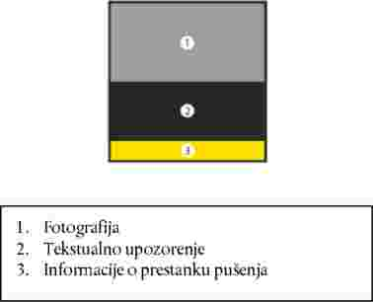
2. Usporedni format (točka I. stavak (a) ovoga Priloga)
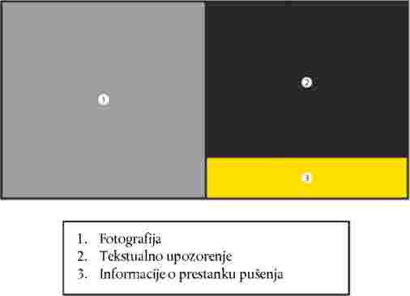
3. Usporedni posebno široki format (točka II. stavak (c) ovoga Priloga.)
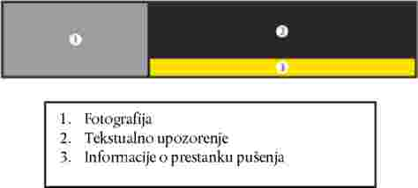
4. Okomiti format s obrnutim rasporedom (točka III. ovoga Priloga) 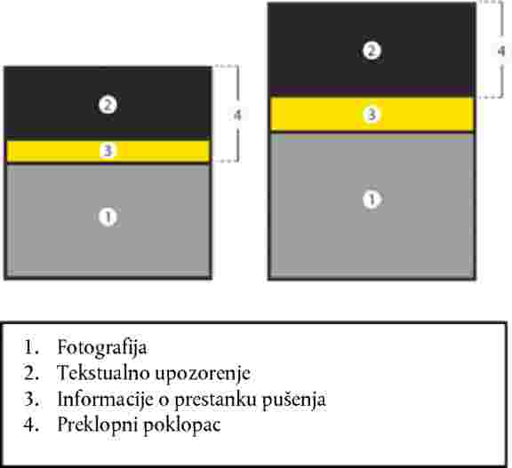

V.
Zbirka fotografija (kombiniranih zdravstvenih upozorenja)
Set 1.
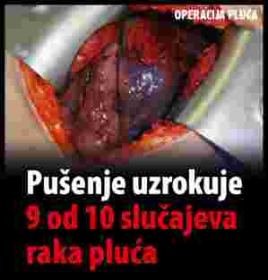 | 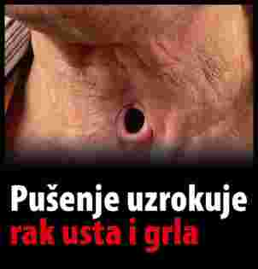 |  | 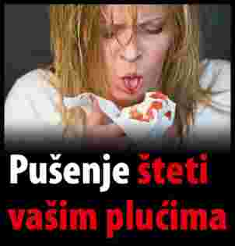
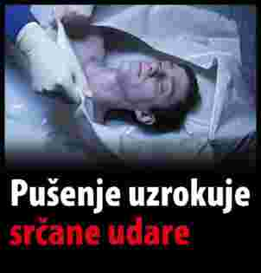 | 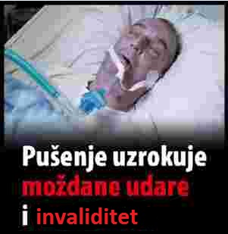 |  | 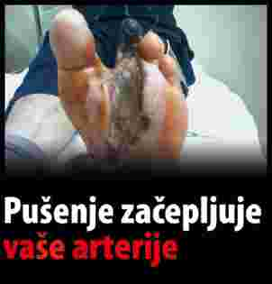
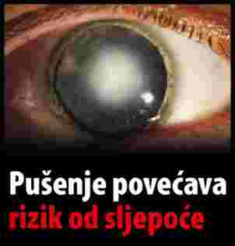 | 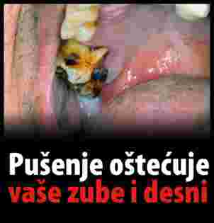 |  | 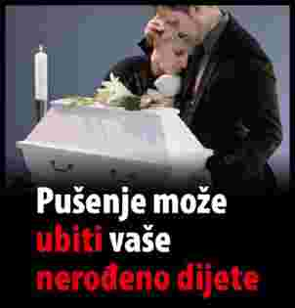
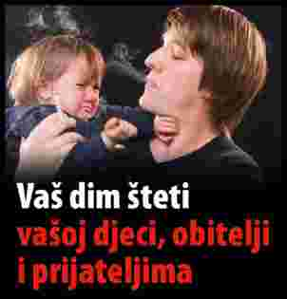 | 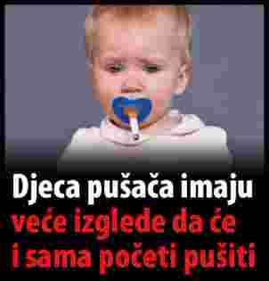 |  | 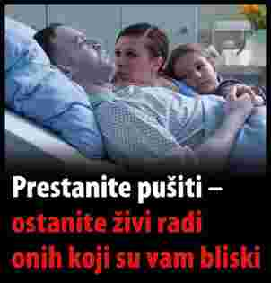
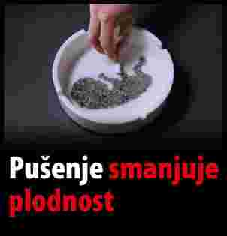 |  | 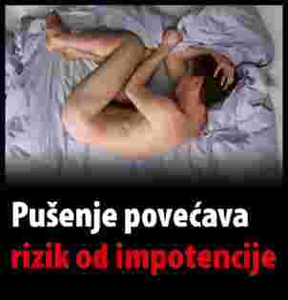
Set 2.
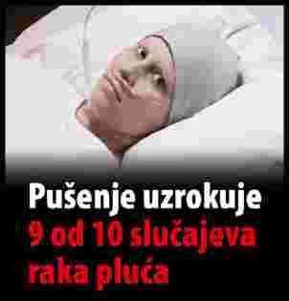 | 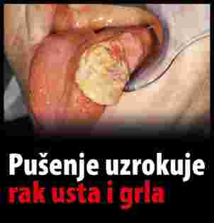 |  | 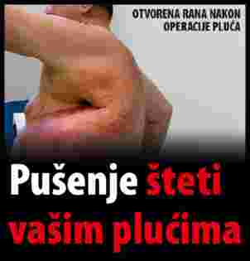
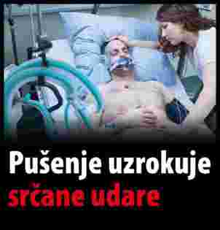 | 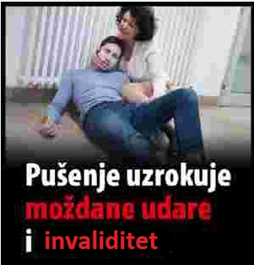 |  | 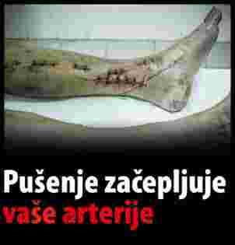
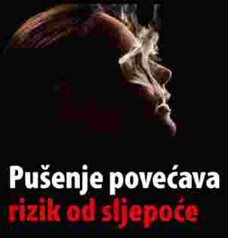 | 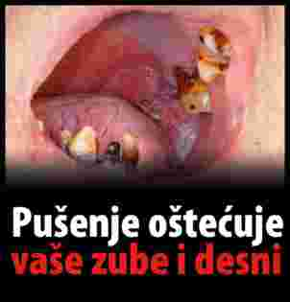 |  | 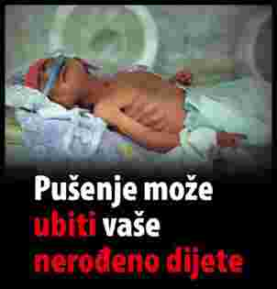
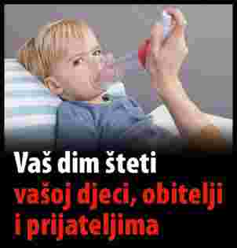 | 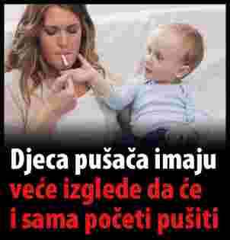 |  | 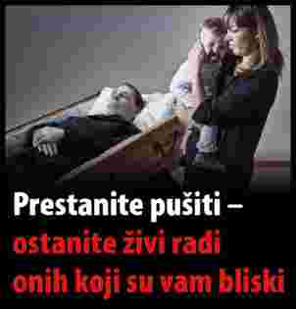
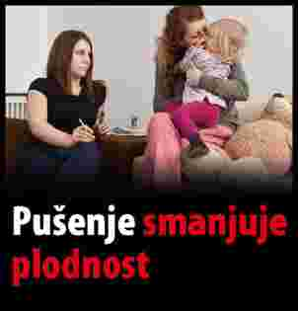 |  | 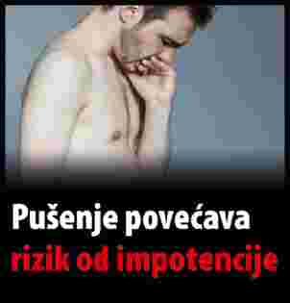
Set 3.
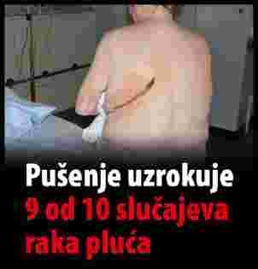 | 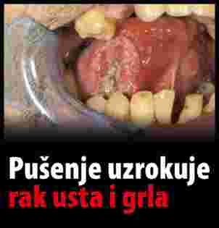 |  | 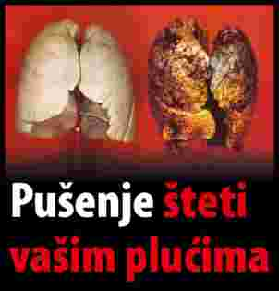
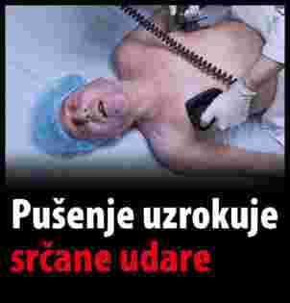 | 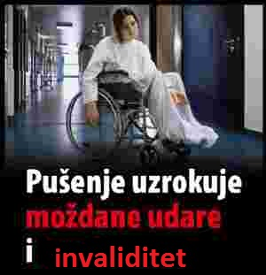 |  | 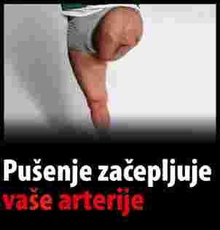
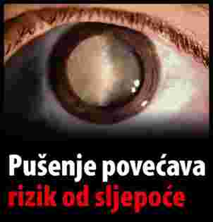 | 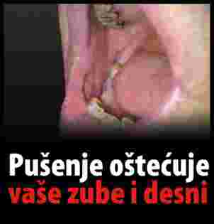 |  | 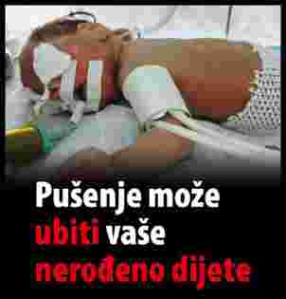
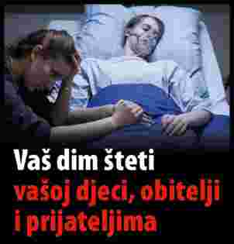 | 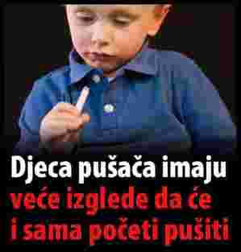 |  | 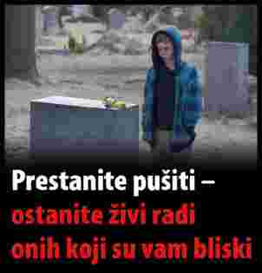
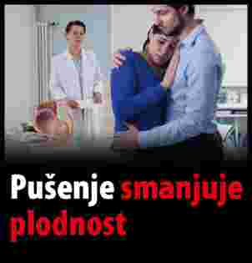 |  | 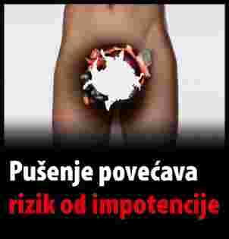  ”

Obrazloženje
Uz članak 1.
Ovim člankom prenosi se u pravni poredak Republike Hrvatske Direktiva 2014/40/EU Europskog parlamenta i Vijeća od 03. travnja 2014.. o usklađivanju zakona i drugih propisa država članica o proizvodnji, predstavljanju i prodaji duhanskih i srodnih proizvoda i o stavljanju izvan snage Direktive 2001/37/EZ (SL L 127/1, 29.04.2014.) u daljnjem tekstu: Direktiva, Delegirana Direktiva Komisije 2014/109/EU оd 10. listopada 2014. o izmjeni Priloga II. Direktivi 2014/40/EU Europskog parlamenta i Vijeća uspostavljanjem zbirke slikovnih upozorenja za uporabu na duhanskim proizvodima, Provedbena odluka Komisije (EU) 2015/1842 оd 9. listopada 2015. o tehničkim specifikacijama za položaj, dizajn i oblik kombiniranih zdravstvenih upozorenja za duhanske proizvode za pušenje te se utvrđuju mjere za smanjenje i ograničavanje uporabe duhanskih proizvoda.
Uz članak 2.
Ovim člankom definira se značenje pojedinih izraza u Zakonu, sukladno odredbama Direktive.
Uz članak 3.
Ovim člankom propisuju se najviše dopuštene razine emisija katrana, nikotina, ugljikova monoksida i drugih tvari, način i kriteriji mjerenja emisija te provedbeni propisi vezani uz maksimalne emisije te kriterije koje moraju udovoljavati ovlašteni laboratoriji, sukladno odredbama Direktive.
Uz članak 4.
Ovim člankom propisuje se izvješćivanje o sastojcima i emisijama duhanskih proizvoda prije i poslije stavljanja na tržište, popis sastojaka i dostupnost podataka, sukladno odredbama Direktive.
Uz članak 5.
U ovom članku utvrđuje se prioritetni popis aditiva koji utvrđuje Europska komisija i pooštrene obveze izvješćivanja za aditive koji doprinose toksičnosti ili svojstvu stvaranja ovisnosti, kao i opsežni pregledi u kojima se prikuplja dostupna znanstvena literatura o ispitivanom aditivu, te izvješće proizvođača u kojem se sažimaju interni podaci o učincima ispitivanog aditiva, sukladno odredbama Direktive.
Uz članak 6.
Ovim člankom propisuje se koji se proizvodi ne smiju stavljati na tržište, kao što su proizvodi sa dodanim svojstvenim aromama i aditivima, kao i zabrana stavljanja na tržište duhanskih proizvoda koji sadrže arome u bilo kojem od svojih sastavnih dijelova kao što su filtri, papiri, pakiranja, kapsule ili bilo kakva tehnička obilježja koja omogućuju izmjenu mirisa ili okusa duhanskog proizvoda ili jačine njihova dima, sukladno odredbama Direktive.
Uz članak 7.
Ovim člankom propisuje se označavanje i pakiranje duhanskih proizvoda, zdravstvena upozorenja, njihov položaj i dimenzije, sukladno odredbama Direktive.
Uz članak 8.
Ovim člankom propisuju se opća upozorenja i informativne poruke na duhanskim proizvodima za pušenje u tekstualnom obliku, njihov položaj, površina koju moraju zauzimati te veličina slova tekstualnog upozorenja, sukladno odredbama Direktive.
Uz članak 9.
Ovim člankom propisuju se kombinirana zdravstvena upozorenja na duhanskim proizvodima za pušenje, koja, osim tekstualnog dijela, moraju sadržavati i podatke o prestanku pušenja, kao i jednu od fotografija sadržanih u Prilogu II. Zakona, sukladno odredbama Direktive.
Uz članak 10.
Ovim člankom propisuje se označavanje duhanskih proizvoda za pušenje, osim cigareta, duhana za samostalno motanje i duhana za vodenu lulu, na koje se taj članak ne odnosi. Ti proizvodi izuzeti su iz obveze navođenja kombiniranih zdravstvenih upozorenja, već moraju sadržavati opće, i . tekstualno upozorenje, sukladno odredbama Direktive.
Uz članak 11.
Ovim člankom propisuje se označavanje bezdimnih duhanskih proizvoda, položaj te površina koju moraju zauzimati upozorenja, sukladno odredbama Direktive.
Uz članak 12.
Ovim člankom propisuje se predstavljanje proizvoda potrošaču te elementi koje jedinična pakiranja, sva vanjska pakiranja i sam duhanski proizvod ne smiju sadržavati, sukladno odredbama Direktive.
Uz članak 13.
Ovim člankom propisuje se izgled i sadržaj jediničnih pakiranja, količina cigareta/duhana u jediničnom pakiranju te oblik jediničnog pakiranja, sukladno odredbama Direktive.
Uz članak 14.
Ovim člankom propisuje se sljedivost duhanskih proizvoda koji se stavljaju na tržište, duhanske markice i njihov položaj, jedinstvenu identifikaciju koja mora omogućiti praćenje proizvoda te obvezu vođenja točne i detaljne evidencije svih transakcija.
Uz članak 15.
Ovim člankom propisuju se sigurnosna obilježja koja omogućuju zaštitu od neovlaštenog rukovanja, sukladno odredbama Direktive.
Uz članak 16.
Ovim člankom propisuje se obveza proizvođača da obavijeste ministarstvo nadležno za zdravlje o novim duhanskim proizvodima, sadržaj obavijesti te rokovi za dostavu podataka, sukladno odredbama Direktive.
Uz članak 17.
Ovim člankom propisuju se elektroničke cigarete i spremnici za ponovno punjenje, označavanje, sastav, sadržaj upozorenja, zabrana oglašavanja, obavijest informiranja ministarstva nadležnog za zdravlje jednom godišnje o svim relevantnim podacima vezanim uz proizvod te ovlaštenje ministarstva na poduzimanje mjera radi zaštite zdravlja ljudi, sukladno odredbama Direktive.
Uz članak 18.
Ovim člankom propisuju se biljni proizvodi za pušenje, upozorenja koja moraju sadržavati, površina koju upozorenje mora zauzimati te oblik jediničnih pakiranja, sukladno odredbama Direktive.
Uz članak 19.
Ovim člankom propisuje se obveza izvješćivanja o sastojcima biljnih proizvoda za pušenje , sukladno odredbama Direktive.
Uz članak 20.
Ovim člankom definira se i zabranjuje izravno i neizravno oglašavanje i promidžba duhanskih proizvoda uključujući bezdimne duhanske proizvode te duhana za žvakanje i šmrkanje i elektroničkih cigareta. Cilj ove odredbe je zaštititi mlade od utjecaja reklama, koji u razdoblju odrastanja traže uzore, modele ponašanja te formiraju životne navike. Iako se ne reklamiraju izravno, suptilnim reklamama, povezujući cigarete ili pušenje s nekom vrstom ugode ili poželjne situacije, šalju se poruke kojima se nesvjesno potiče i ohrabruje pušenje. Ne smijemo zaboraviti da obrasci ponašanja i odabir životnog stila imaju utjecaj na trenutno zdravlje, ali i na zdravlje u budućnosti
Članak 21.
Ovim člankom zabranjuje se prodaja duhanskih proizvoda uključujući bezdimne duhanske proizvode te duhana za žvakanje i šmrkanje i elektroničke cigarete osobama mlađim od 18 godina, kao i prodaja putem interneta i prekogranična prodaja na daljinu. Cilj ove odredbe je zaštititi mlade. Rano eksperimentiranje, vršnjački pritisak, nedovoljna društvena podrška i nejasni roditeljski stavovi pogoduju ranom usvajanju pušačkih navika. Prema podacima istraživanja o zdravstvenom ponašanju mladih iz 2010. godine (HBSC, 2011), u Hrvatskoj u dobi od 11 godina 22% dječaka te 10% djevojčica izjavljuje da je već probalo pušiti. Što osoba ranije započne pušiti, veći su izgledi za intenzivnije i dulje pušenje u odrasloj dobi. Ne započeti pušiti uvijek je najbolji izbor.
Uz članak 22.
Ovim člankom zabranjuje se pušenje i konzumacija duhanskih proizvoda uključujući bezdimne duhanske proizvode te duhana za žvakanje i šmrkanje i elektroničkih cigareta prilikom javnih nastupa. Svrha ove odredbe je sprječavanje izravne i/ili neizravne promidžbe duhanskih i srodnih proizvoda, a pogotovo imajući u vidu mogući utjecaj javnih osoba na stanovništvo.
Uz članak 23.
Ovim člankom zabranjuje se pušenje u svim zatvorenim javnim prostorima te se definira što se smatra zatvorenim javnim prostorom, kao i mogućnost da predstavnička tijela jedinica područne (regionalne) samouprave, općina ili gradova, mogu posebnom odlukom na svojem prostoru odrediti javni prostor na kojem je pušenje u potpunosti zabranjeno (tzv. „nepušačka zona“). Svrha ove odredbe je u prvom redu decentralizacija, odnosno, propisivanje mogućnosti predstavničkih tijela jedinica područne (regionalne) samouprave, općina ili gradova da na svojem području samostalno odrede režim konzumacije duhanskih i srodnih proizvoda na svojem području. Također, imajući u vidu da je Republika Hrvatska turistička zemlja, otvara se mogućnost promidžbe takovih područja kao „smoke free“ zona.
Zabrana ovoga članka odnosi se i na elektroničke cigarete sa ili bez nikotinskog punjenja, a s namjerom zaštite zdravlja poglavito nepušača i mladih s posebnim naglaskom na ranjivim skupinama buduću da postoji javnozdravstvena bojazan kako će ponovna modernizacija pušenja kroz elektroničke cigarete donijeti neizmjernu štetu novim generacijama (naročito djece i žena) koje s eksperimentiranjem s e-cigaretama ulaze u svijet ovisnosti o klasičnoj cigareti.
Također je važno minimalizirati moguće zdravstvene rizike kako za same korisnike tako i za one koji su protiv svoje volje izloženi emisijama koje nastaju prilikom konzumiranja elektoničkih cigareta,
Uz članke 24., 25., 26., 27. i 28.
Ovim člancima propisuju se uvjeti prostora za pušenje, površina, ventilacija te drugi uvjeti, kojima je svrha zaštita nepušača od pasivnog pušenja, ali i omogućavanje konzumiranja duhanskih i srodnih proizvodima pušačima na način koji u najmanjoj mogućoj mjeri ugrožava i njihovo i tuđe zdravlje.
Uz članak 29.
Ovim člankom propisuju se uvjeti za projektiranje, instaliranje i održavanje ventilacijskih sustava prostora za pušenje.
Uz članak 30. i 31.
Ovim člankom propisuju se uvjeti kada korisnik objekta može prostor za usluživanje odrediti pušačkim prostorom, o čemu rješenje donosi ministar nadležan za zdravlje. Ova iznimka propisana je zbog specifičnosti manjih ugostiteljskih objekata koji nemaju mogućnost određivanja posebnog prostora za pušenje, uz uvjet da se u istima uslužuje samo piće te da su ispunjeni ostali tehnički uvjeti kojima se maksimalno štite nepušači od pasivnog pušenja.
Uz članak 32.
Ovim člankom propisuje se obveza vlasnika ili korisnik prostora u kojem je pušenje zabranjeno da osigura provedbu zabrane pušenja.
Uz članke 33., 34. i 35.
Ovim člancima propisuju se preventivne mjere protiv pušenja, osnivanje nacionalnog povjerenstvo za borbu protiv pušenja te sastav i zadaci povjerenstva. Podaci za Hrvatsku ukazuju na rani početak pušenja i veliki udio pušača u mladoj generaciji. Kako bi strategija kontrole uporabe duhana bila učinkovita, brojni ključni elementi moraju zajednički funkcionirati kako bi bilo moguće ostvariti društvo u kojem se pušenje neće više smatrati normom ponašanja. Samo će denormalizacija pušenja kao aktivnosti promijeniti stavove, a time i ponašanje, što će rezultirati manjim brojem ljudi koji imaju naviku pušenja. Ovaj proces je već započeo, pri čemu mnogi pušači svjesno odlučuju da neće pušiti u određenim privatnim prostorijama ili pred djecom. Treba ići korak dalje na način da se duhan još više skloni od pogleda. Spriječiti ljude, u prvom redu djecu i mlade ljude, da počnu koristiti duhan zahtijeva koordiniranu aktivnost koja uključuje partnerski pristup države, nevladinih organizacija, lokalnih zajednica i poduzetnika. Navedeno zahtijeva niz mjera na sljedećim ključnim područjima:
- smanjiti utjecaj promidžbe duhana,
- podići svijest o učincima duhanskog dima na zdravlje pušača i nepušača – javnim informiranjem i edukacijom i
- ograničiti dostupnost duhana djeci i mladima.
Uz članak 36. i 37.
Ovim člankom propisuje se inspekcijski nadzor nad provedbom Zakona.
Uz članke 38., 39. i 40.
Ovim člankom propisuju se kaznene odredbe.
Uz članak 41.
Ovim člankom propisuje se obveza ministra nadležnog za obrazovanje da donese program promicanja spoznaje o štetnosti uporabe duhanskih i srodnih proizvoda za zdravlje.
Uz članak 42.
Ovim člankom propisuju se provedbeni propisi koji ostaju na snazi do donošenja novih provedbenih propisa.

Uz članak 43.
Ovim člankom propisuje se prestanak važenja Zakona o ograničavanju uporabe duhanskih proizvoda („Narodne novine“, broj 125/2008, 55/2009, 119/2009 i 94/2013).
Uz članak 44.
Ovim člankom propisuje se do kada je dozvoljena prodaja duhanskih proizvoda koji nisu usklađeni sa Zakonom, a sukladno odredbama Direktive.
Uz članak 45.
Ovim člankom propisuje rok u kojem su proizvođači obvezni uskladiti svoj rad i poslovanje sa Zakonom, a sukladno odredbama Direktive.
Uz članak 46.
Ovim člankom propisuje se stupanje na snagu Zakona.
Uz Prilog I.
Ovim Prilogom propisuju se opća, tekstualna upozorenja, a sukladno odredbama Direktive.
Uz Prilog II.
Ovim prilogom propisuju se fotografije koje se moraju nalaziti na jediničnim pakiranjima te pravila o položaju, dizajnu i obliku kombiniranih zdravstvenih upozorenja za duhanske proizvode za pušenje, sukladno odredbama Delegirane Direktive Komisije 2014/109/EU оd 10. listopada 2014. o izmjeni Priloga II. Direktivi 2014/40/EU Europskog parlamenta i Vijeća uspostavljanjem zbirke slikovnih upozorenja za uporabu na duhanskim proizvodima i Provedbene odluke Komisije (EU) 2015/1842 оd 9. listopada 2015. o tehničkim specifikacijama za položaj, dizajn i oblik kombiniranih zdravstvenih upozorenja za duhanske proizvode za pušenje.

